
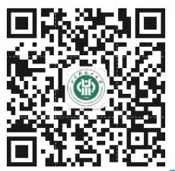
智能报账操作手册
（报销人篇）

四川轻化工大学智能报账操作手册
报销人篇



目录
一、 写在前面 1
二、 关注微信公众号 2
三、 系统登录 2
四、 智能报销功能介绍 4
1.功能介绍 4
五、 事前申请填写说明 6
1.1) 出差审批 6
1.2) 会议事前申请 11
1.3) 公务接待申请 13
六、 发票夹操作说明 15
1.1) 发票夹分类操作 15
1.2) 发票上传 16
1.3) 发票上传举例说明： 18
七、 报账流程操作说明 21
1.1借款单 21
1.2日常报销 25
1.3差旅报销：（票据完整） 31
1.4 差旅报销：（往返派车/租车时无任何发票时） 36
1.5 其他通用功能 42
八、 手机绑定和密码找回功能 44
1.1．绑定手机号 44
1.2．密码找回功能 44

写在前面
亲爱的各位领导，老师们、同学们：
在大家的期盼和计财处近两年的探索、尝试，属于轻化工大学的网上报销系统终于正式上线了，我们把它叫做“小智”。怀着激动的心情和大家见面了。
现在我们使用的网上报销系统是采用当前最先进的人工智能和网上审批流结合的智慧报销系统，是当前最大程度减少老师们网上报销需要进行操作的模式。但是它犹如一个新手的婴儿，还需要不断的学习，需要不断的成长。伊始，大家肯定会经历新模式带来的阵痛，大家也许会在使用过程遇到大量的BUG和不便，甚至还会出现我们难以预计的各种问题。因此我们编写了这本手册，希望它能对你的报销起到些许帮助。
在这里我们想重点提醒大家几点，第一，大家发生业务后一定要养成先上传发票夹的习惯，这是提高报销效率的重要前提。第二、业务单据尽量闭环，减少特殊情况，机器人也不是万能的。第三、各位领导要习惯网上签批，不然很难体现网报效率。最后，因为国家档案管理要求，现在还必须提交纸质单据，但是国家已经部署了电子会计档案工作，我们共同期待和等待那一天的到来。
我们知道“小智”才刚刚出生，还会给大家带来麻烦，还会“不懂事”的耍各种脾气，感谢全体领导、老师和同学的包容，携它成长，相信不久的将来，它一定能长成我们期望的模样！
谢谢大家！

计划财务处
2021年10月

关注微信公众号
  - 关注“微信公众号”-四川轻化工大学计划财务处
  - 通过公众号-业务办理栏目中的“智慧财务”进入系统
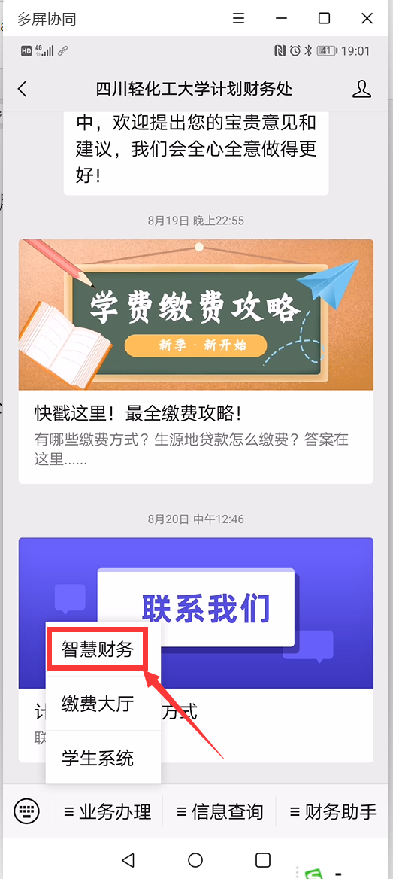

系统登录
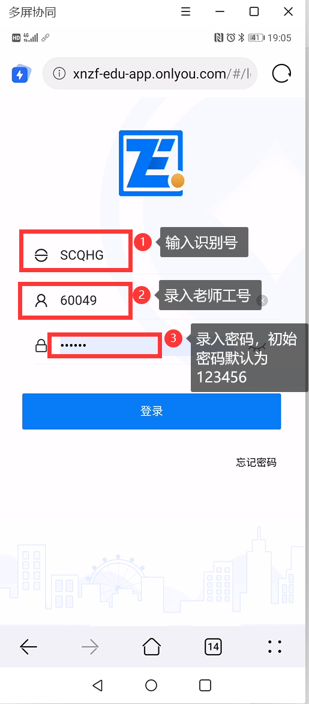
录信息如下：
识别号：SCQHG（四川轻化工首字母大写）
登录名：XXXXXXXX 注释：登录名为老师工号。
登录密码： 123456 注：初始密码（老师们进入系统中需手工修改）。

首次登录后需输入识别号、登录名和登录密码，以后再进行登录时不再需要。
特别提示：登录系统后老师需要修改密
码，避免造成不必要的麻烦

密码修改
  - 进入个人中心
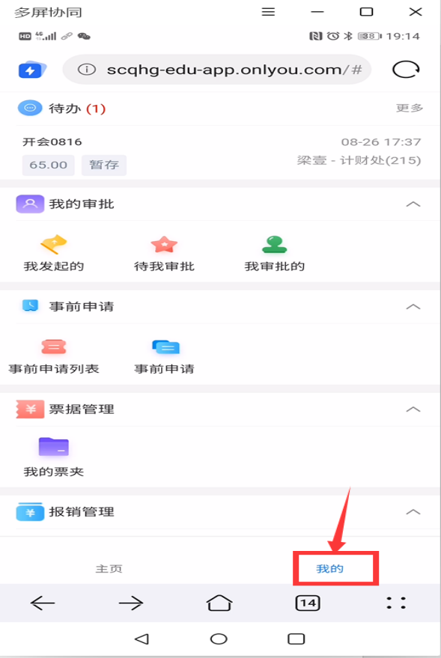
  - 进入修改登录密码界面
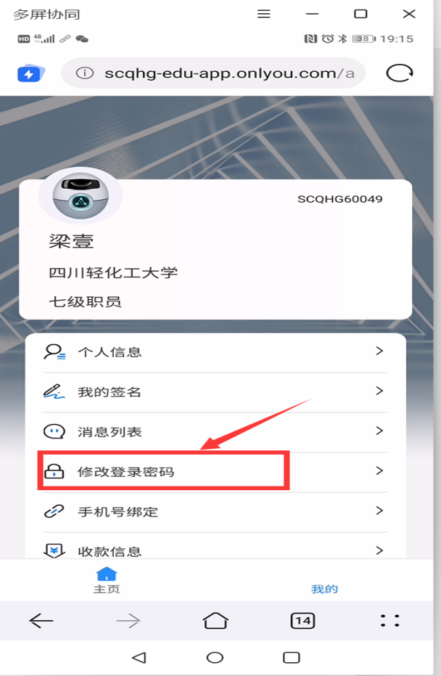
  - 修改密码。特别提示：在修改之前需要绑定手机号,并且修改密码必须要经过对应手机验证。
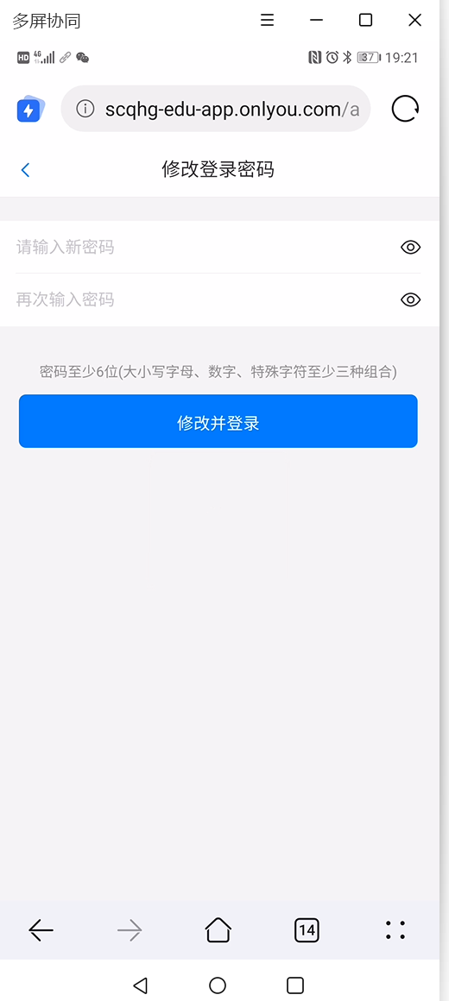

智能报销功能介绍

1.功能介绍
目前智能报账可以用于差旅费报销、日常支出报销以及借款业务，暂不支持的业务包括：劳务费、基建类报销、需到国实处入账的资产类报销、学校内部票据报销、涉密科研报销、工会业务报销、教育基金会报销以及各类收入业务。
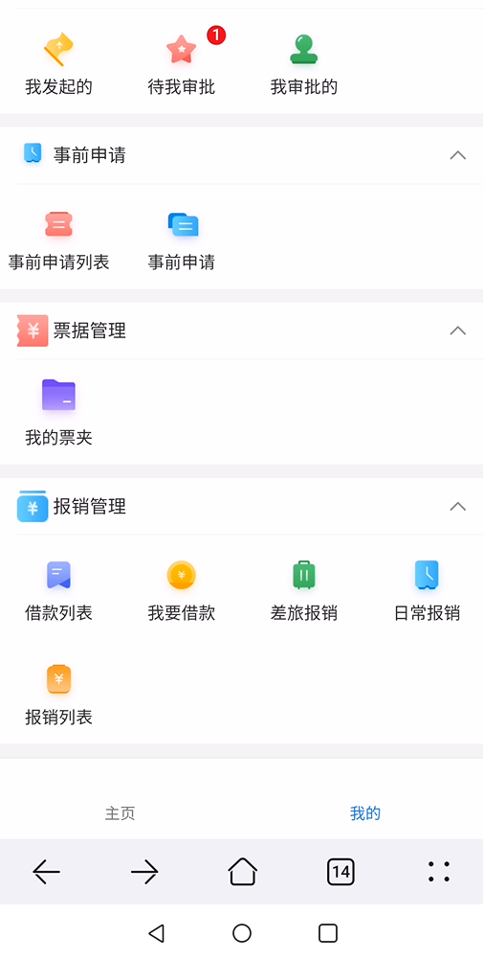

待办事项
在移动端列出登录用户需要处理的事项
【我的审批】中有【我发起的】、【待我审批】和【我审批的】三项，分别表示当前登录人发起审批的报销单（借款单）、需要当前登录人审批的报销单（借款单）及当前登录人已经审核通过的报销单（借款单）

【事前申请】-【事前申请列表】、【事前申请】
用于填写事前申请单，以及查询已填列的事前申请单详情。

【票据管理】-【我的票夹】
【我的票夹】功能用于存储报账人提前上传的发票。提前拍照上传可以对发票进行预先识别并对其真实性和有效性进行提前查验，方便报账人及时退回更换有问题的发票。同时，使用者在【我的票夹】查验识别过的发票进行创建报销单操作可以减少识别等待时间，提高操作效率。
对于要按个人需求分类存储的发票，报账人也可以在【发票夹】中自行创建文件夹分类进行存储。

温馨提示：为了方便报账操作，建议报账人使用发票夹功能及时上传发票。

【报销管理】-【借款列表】、【我要借款】、【差旅报销】、【日常报销】、【报销列表】

【报销管理】中的【借款列表】和【报销列表】功能用于查看已填写完成的借款单、差旅报销单和日常报销单的内容信息、提交状态和预审状态，方便报账人查看报销单历史填报记录。通过【我要借款】、【差旅报销】、【日常报销】三个模块进行个人借款、差旅费报销单和日常报销单的填制工作。

单据状态说明
在【报销管理】界面里，报账人可以基于“暂存”、“预审不通过”、“预审通过”的状态分类查看报销单。在整个过程中可能产生以下几种状态：
生成中：
在创建报销单后，单据会暂时进入“生成中”状态，此刻报账人不用刻意去等待，根据发票的数量、类别等情况后台需要一定时间进行影像识别，根据票据量的大小，一般时间在1分钟至5分钟不等，完成后报销单进入“暂存”状态，便可进行下一步操作。
为节省报销填报时间，报账人可以在获取发票时就将发票拍照上传至“发票夹”中提前识别查验，填报时使用发票夹中已识别完成的发票进入 “暂存”状态。
暂存：
“暂存”状态下，报账人可以对报销单进行修改、删除、提交等操作。项目名称、报销单说明、收款人信息、冲借款情况、报销金额等信息均可以在“暂存”状态下进行修改，确认信息无误之后进行提交，报销单就会进入预审状态。
预审状态：
预审状态包括“预审通过”和“预审不通过”两种情况，在这两种状态下，只要还未进入 “财务审核”环节，报账人都可以对报销单进行“撤回”操作，撤回到“暂存”状态的报销单可以重新修改。
纸质报销单及发票已交至财务处，进入“财务审核”阶段的报销单和已经完成付款的报销单不能进行撤回和修改操作。
预审通过：
报销单进入“预审通过”状态，说明报销基本信息经审核无误，提交的发票真实有效。接下来报账人可以将报销信息通过“分享”到微信或QQ 的PC版，打印报销单，完成签字审批手续后将报销单及发票交至财务处，智能报账的报账人操作流程结束。
预审不通过：
预审不通过主要原因可能有以下几个：
①报销信息有误或金额超限；
②票据异常：发票未通过审核；
如出现以上问题，可通过以下方式处理：
报账人可通过电话/支持群提问方式向计财处/技术人员进行确认，如需修改或重新上传影像，报账人可以撤回进行影像补拍，将不合规的影像进行作废处理，点击【重新生成】并进行提交。
报账人可以通过撤回该单据进行修改，重新提交。
【我要借款】、【差旅报销】和【日常报销】功能用于报账人创建报销单操作，在该界面下填写报销基本信息并添加发票影像。

事前申请填写说明
事前申请是在业务发生之前需按学校的管理规定进行申请的事项，如果该事项不进行事前申请，将会影响后续费用报销。根据四川轻化工大学财务管理规定，目前学校启用的事前申请主要有出差申请、会议事前申请和公务接待申请三项。

出差审批
根据学校规定，出差人员应当在出差之前填写《出差审批单》，并由相应负责人审批，即先审批，后出差。在系统中如果不提供出差审批单，出差报销单将无法填写。

第一步：创建出差审批单
点击主页【事前申请】，再选择【出差申请单】
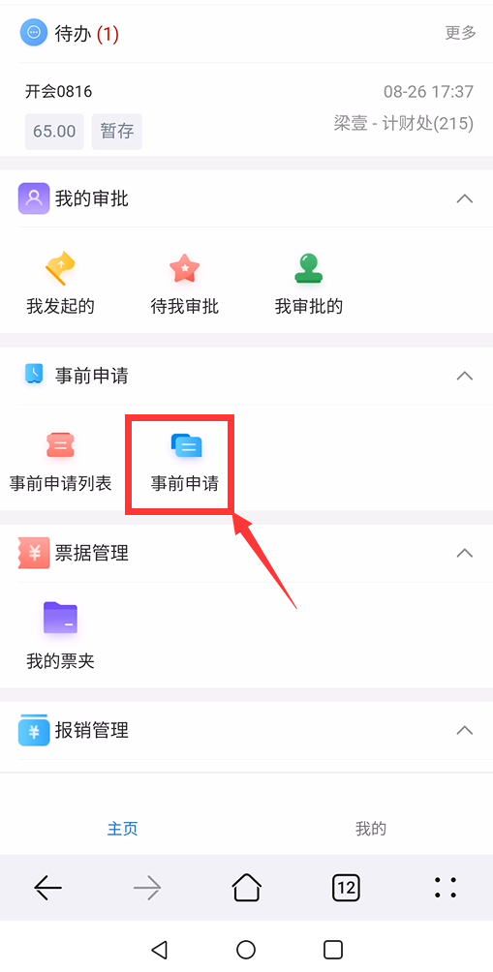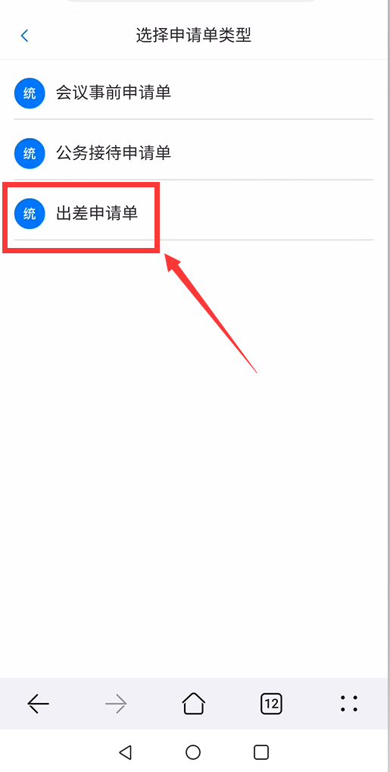

第二步：输入出差事由，在申请明细中点击“添加明细”，添加人员行程，添加明细分两种情况，分两种情况：老师出差、校外人员以及学生。
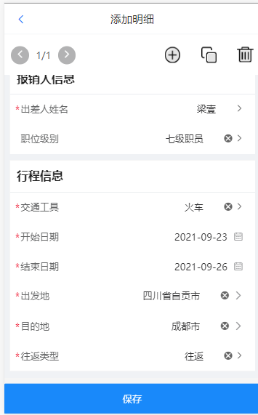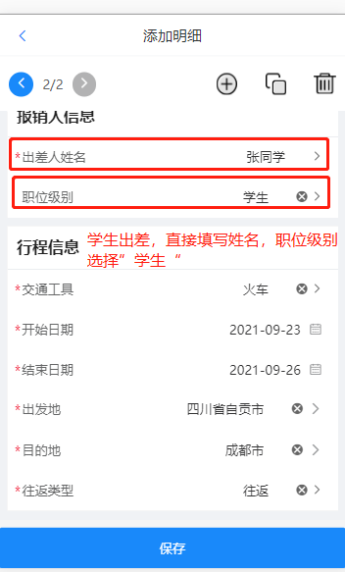

第三步：添加明细，填写行程信息，
行程信息包括交通工具、开始日期、结束日期、出发地、目的地和往返类型。如果有多条行程的，可以通过“新增”、“复制”等按钮增加行程。
每个行程都需要详细填写，如从自贡到内江转车去成都，需要填写两段行程：1）自贡到内江；2）内江到成都，不能直接填写为自贡到成都。
出差人姓名：可以在列表中选择，如果是学生或校外人员也可直接增加人员；
交通工具：选择主要的交通工具填写；
开始日期：计划从出发地出发的日期
结束日期：结束日期为“返回日期”
往返类型：往返类型选择“往返”

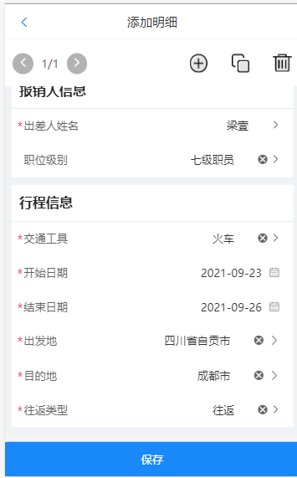

第四步：添加项目信息
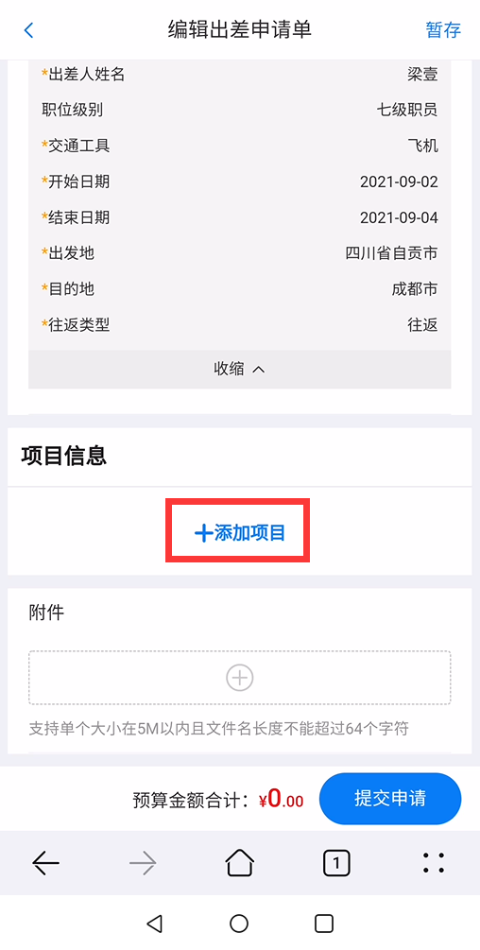 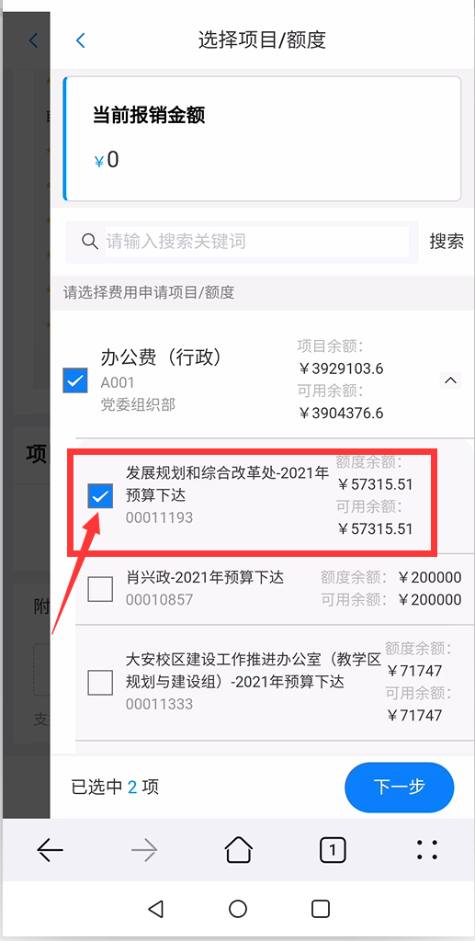注意：一定要选择项目下面的明显指标！如不能直接选择“办公费”，应选择“办公费”下面“发展规划和改革处-2021预算下达”具体指标，否则不能发起流程。

第五步：提交申请单
申请单提交后直接进入领导审批签字环节，审批通过后方可进行差旅费报销流程。提交成功后系统自动跳转至【事前申请列表】界面
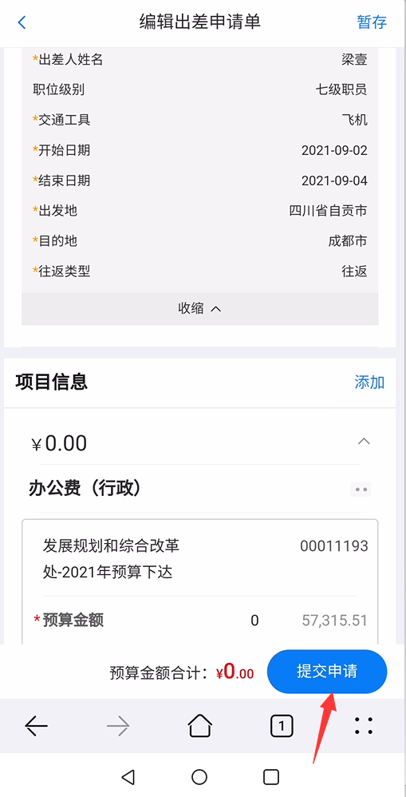

第六步：在事前申请列表查看单据详情
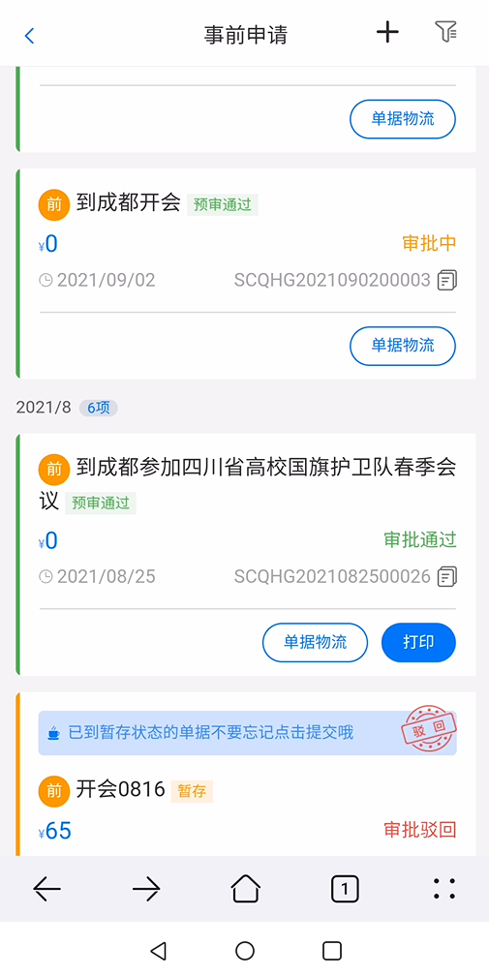

会议事前申请

第一步：创建会议事前申请
选择【事前申请】，再选择会议事前申请
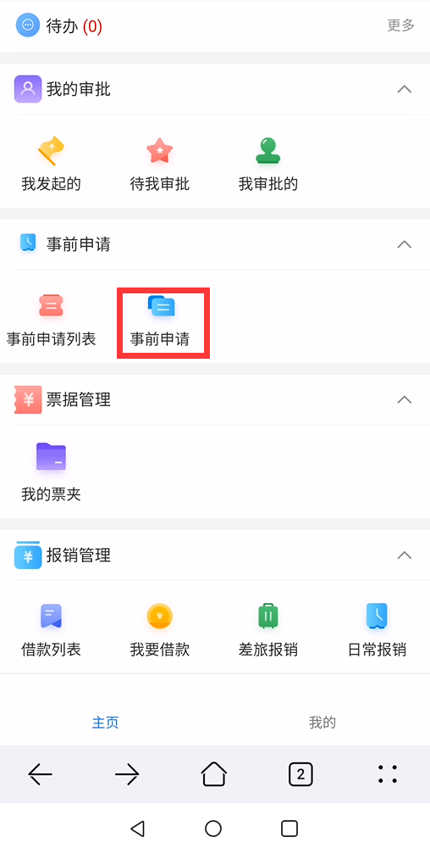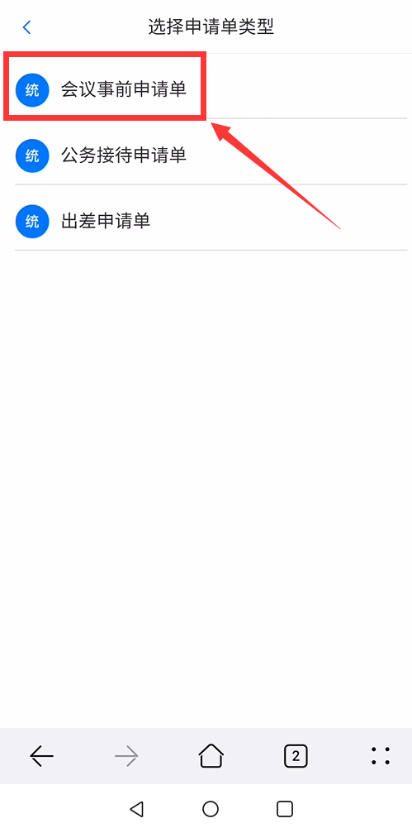

第二步：编辑会议具体事项、预算金额
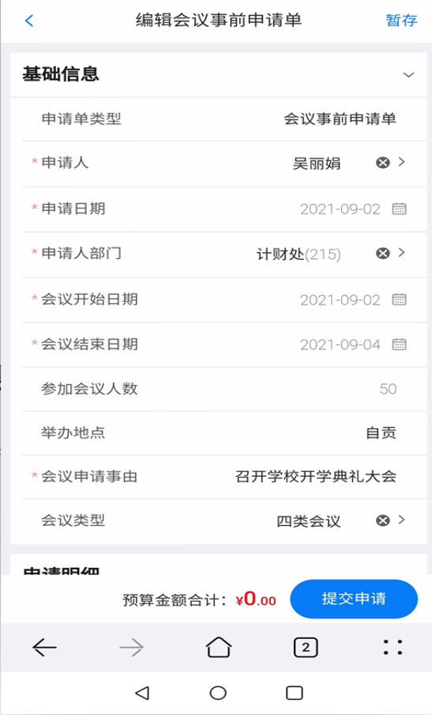

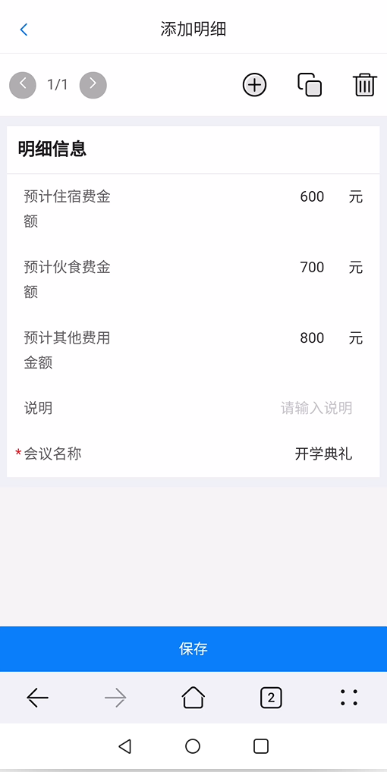

第三步：编辑会议归属项目及上传相关附件

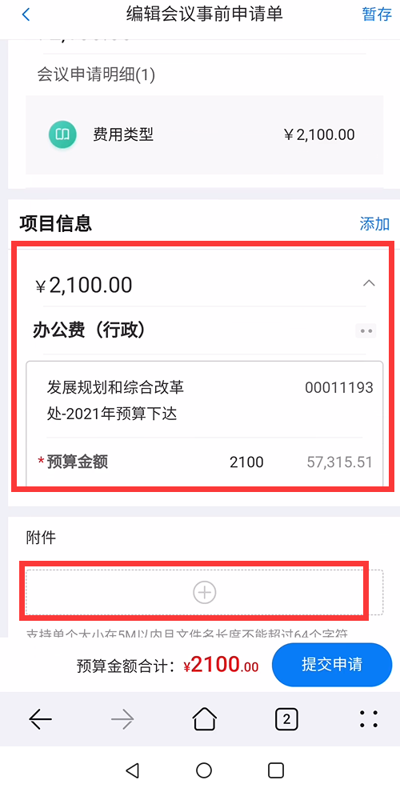

第四步：提交申请单
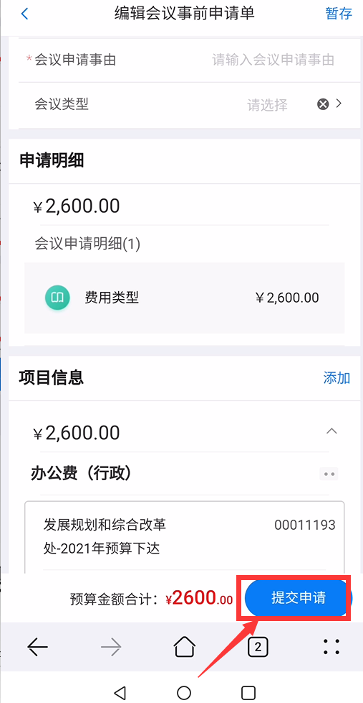

第五步：在事前申请列表查看单据详情
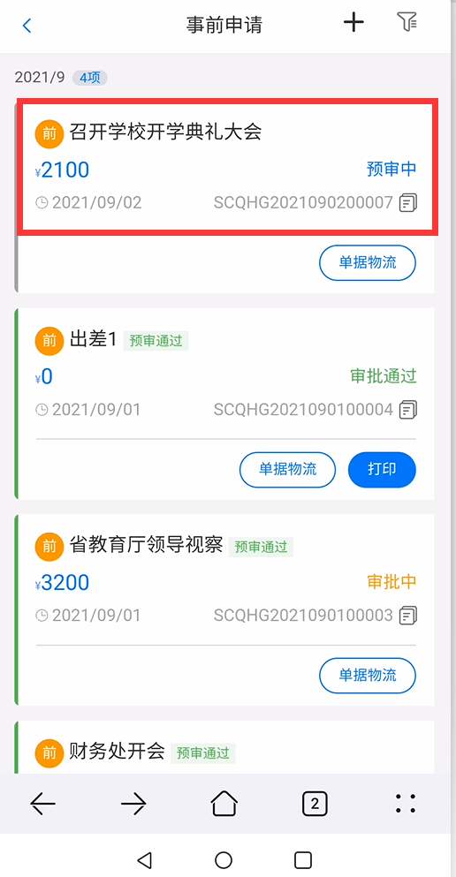

公务接待申请

第一步：创建公务接待申请
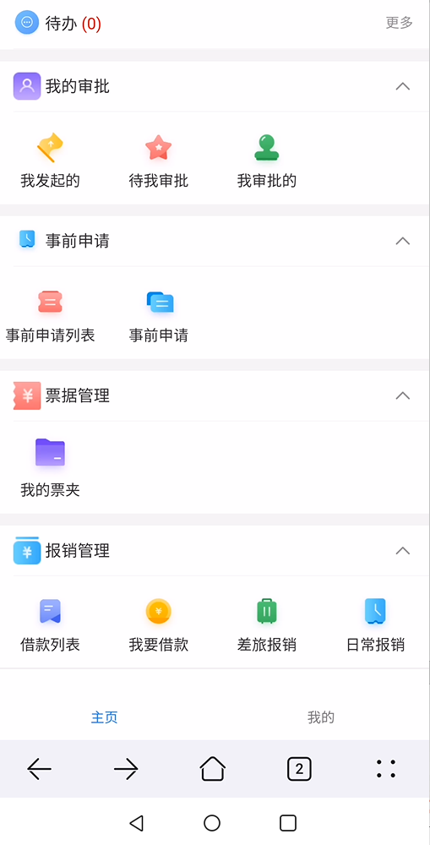

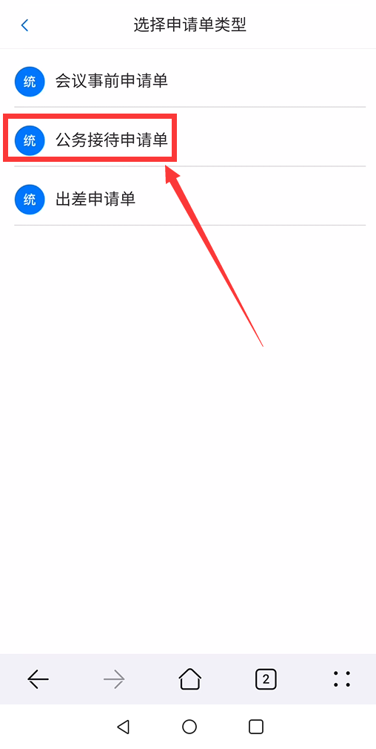

第二步：编辑公务接待具体对象、预算金额
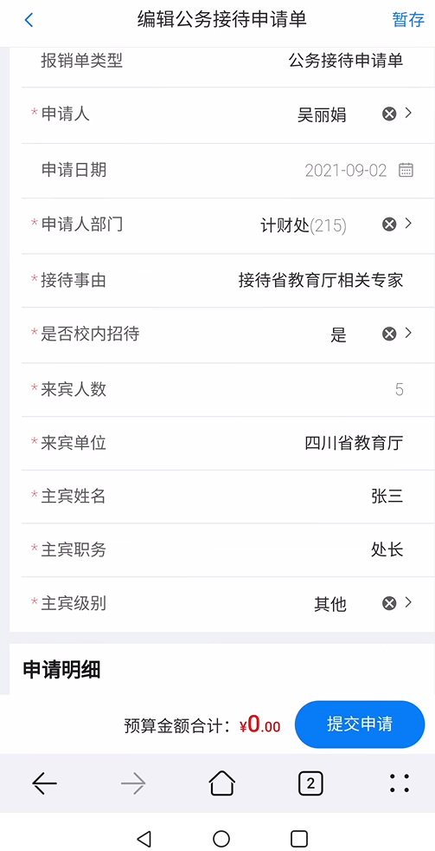

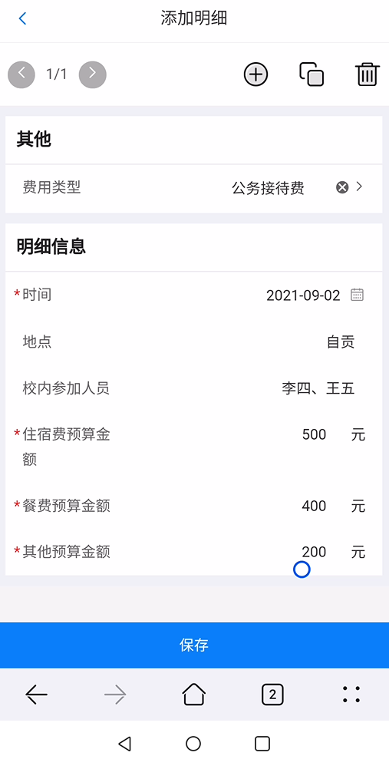

第三步：编辑公务接待归属项目及上传相关附件
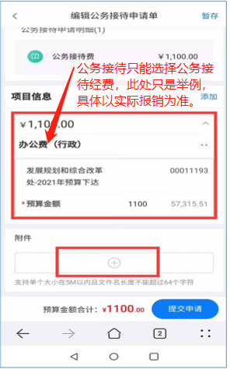

第四步：提交申请单
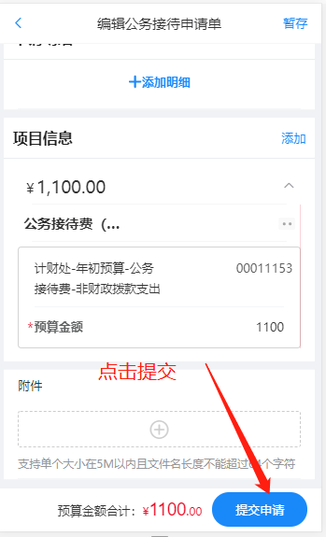

第五步：在事前申请列表查看单据详情
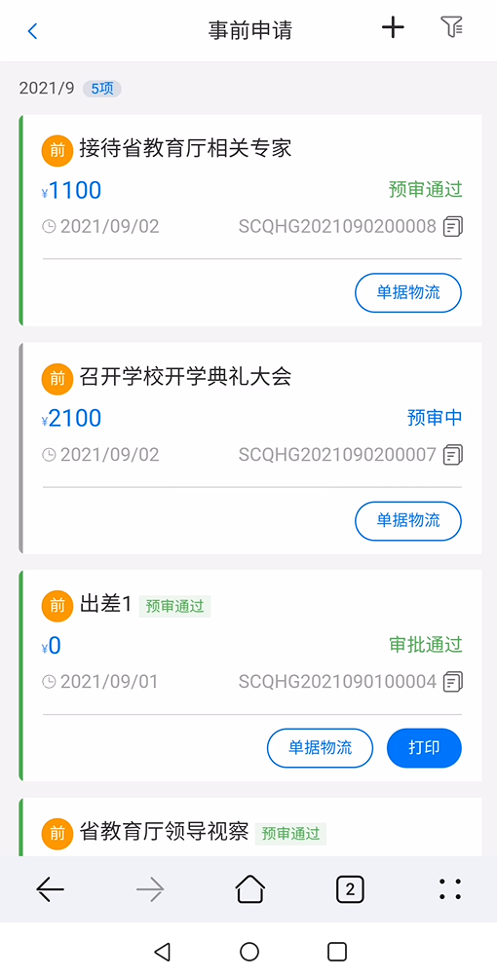

发票夹操作说明
票据发生后及时传入发票夹进行管理、识别和验真，及时发现发票问题。报销时，选择“发票夹选择”直接调用。

发票夹分类操作
为更好将发票进行分类管理，防止报销人在填制报销单时选择发票进行错误，系统支持报销人根据自己的实际情况在票据夹中建立文件夹，用于存放不同类型的票据。
1)打开“我的发票”，点击右上角“…”的新建分类。
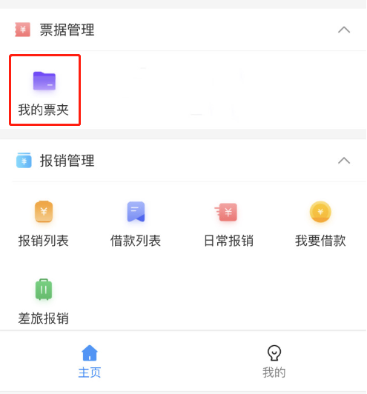
2）输入发票夹名称，比如“2021年9月成都出差”。。
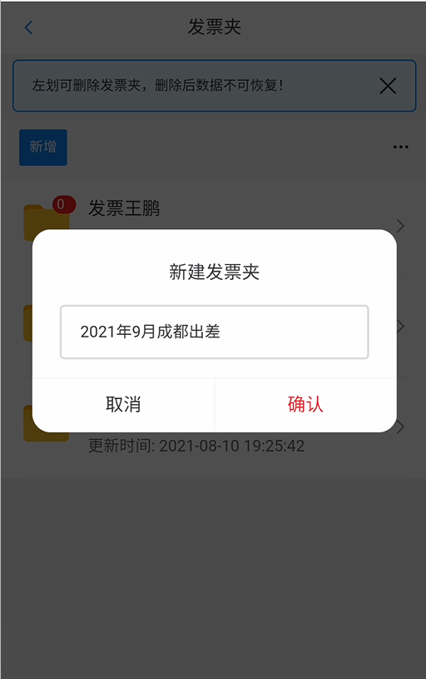
3）确认后系统将建立不同的票据文件夹，报销人可以将不同的票据上传到不同的文件夹中。
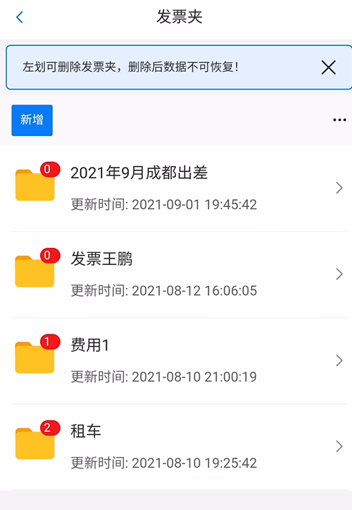

发票上传
1）点击打开分类的发票夹后，点击“上传”，将本次需发票上传。
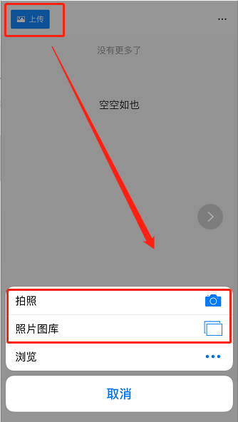
系统支持拍照上传和从手机照片图库中选择上传两种模式，如果是从手机照片图库中上传，每次最多选择9张照片。
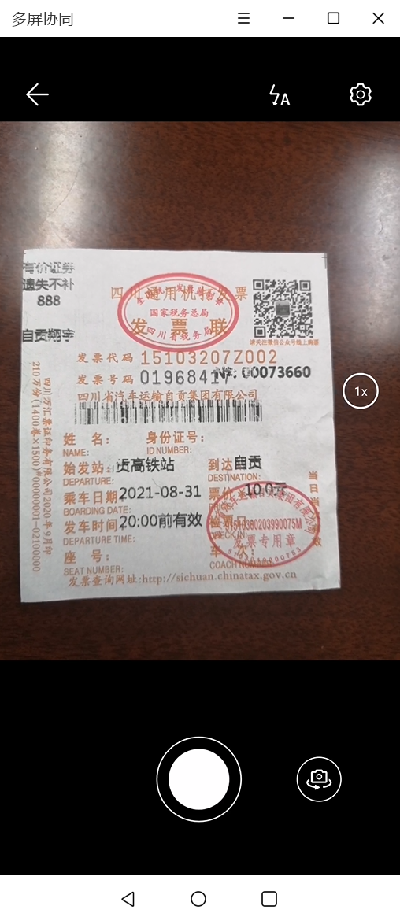

注意：电子发票建议直接上床PDF文档，无需重新拍照上传

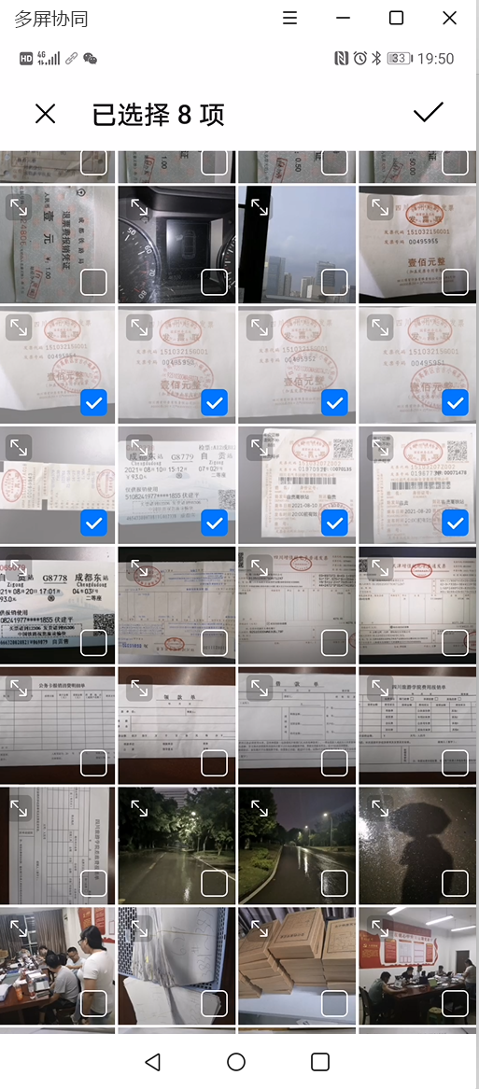

特别提示：发票拍照上传时必须要保证发票平铺，需要拍摄完整，照片清晰，不得有遮盖、褶皱、模糊的情况

- 上传后，系统将自动对发票进行识别（一般来说时间大约为3到5分钟，如果照片不清晰需要联系系统运维人员进行人工处理），识别后，便可以看到发票的内容和异常信息。

运维电话：？？？？？
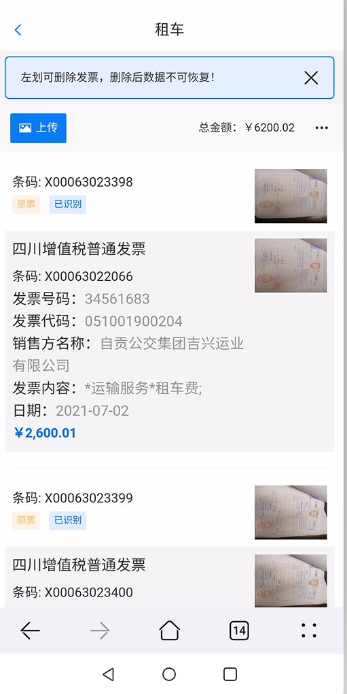
5）如果上传后需要删除，可以用手按住票据信息向左滑动，即可出现“删除”标志，便可进行删除
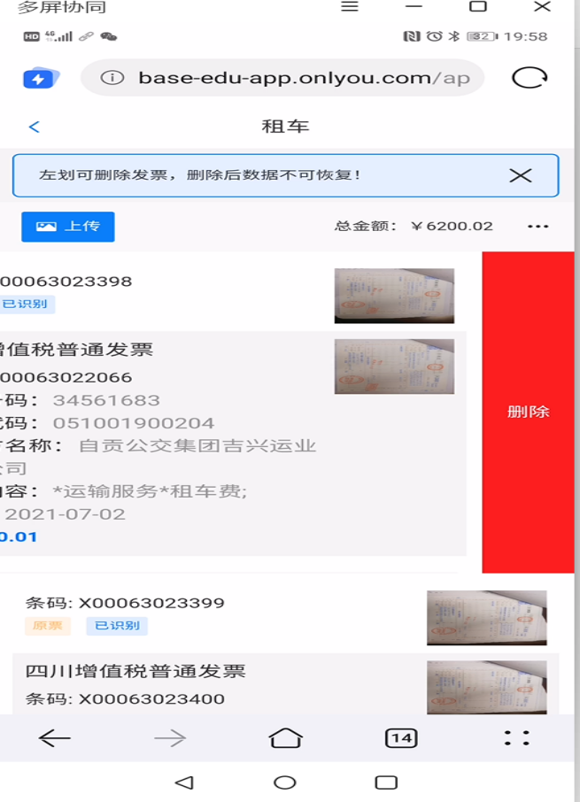

发票上传举例说明：
- 正常类（照片清晰，无褶皱、无遮挡），可以一张照片同时拍多张发票，但中间需留置间隙。
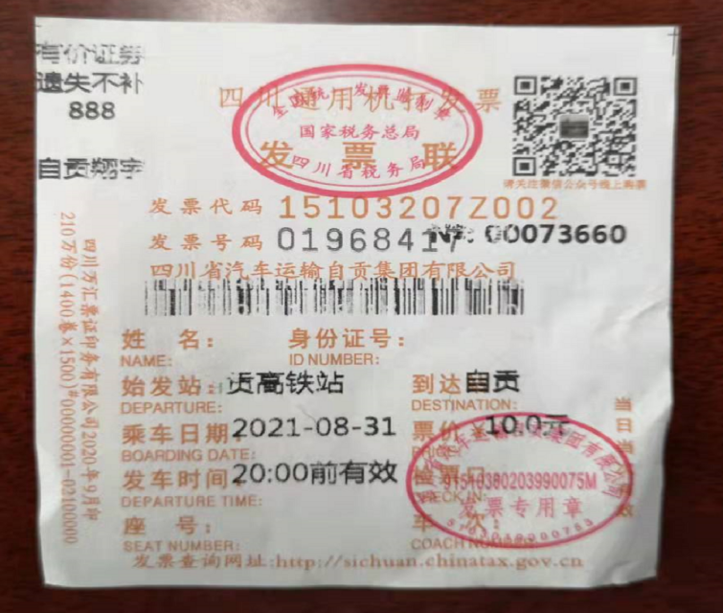
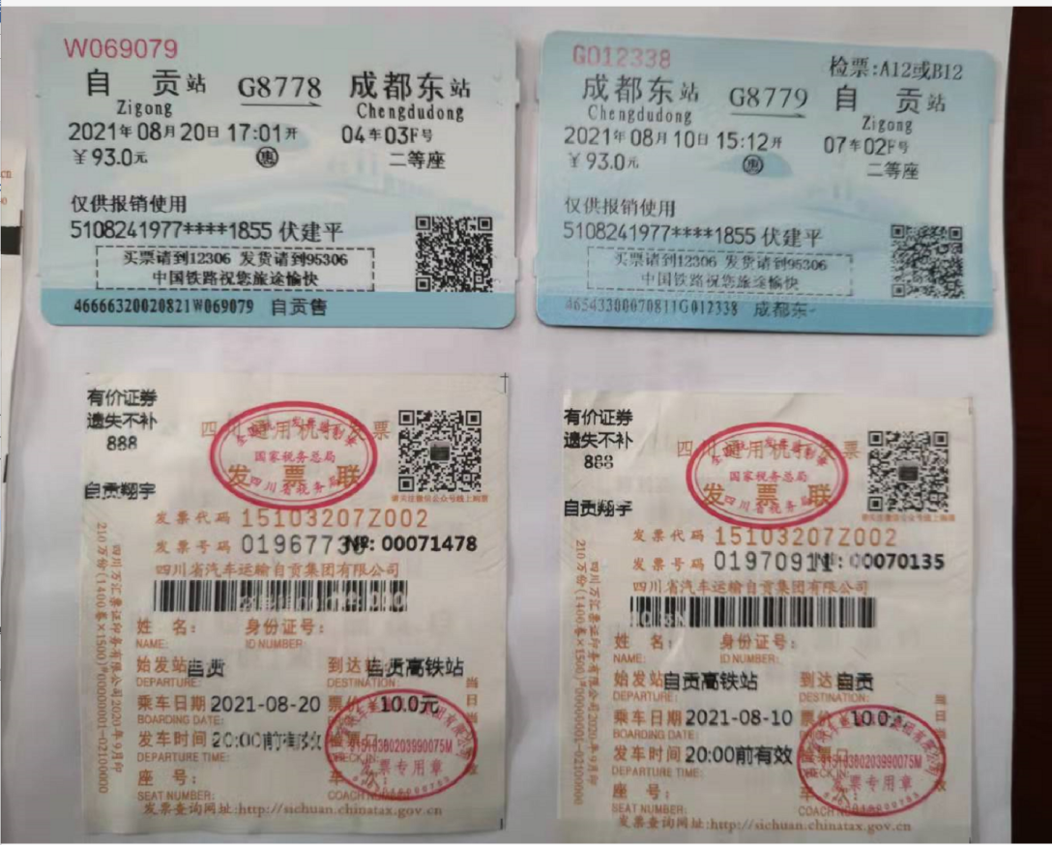

- 非正常类
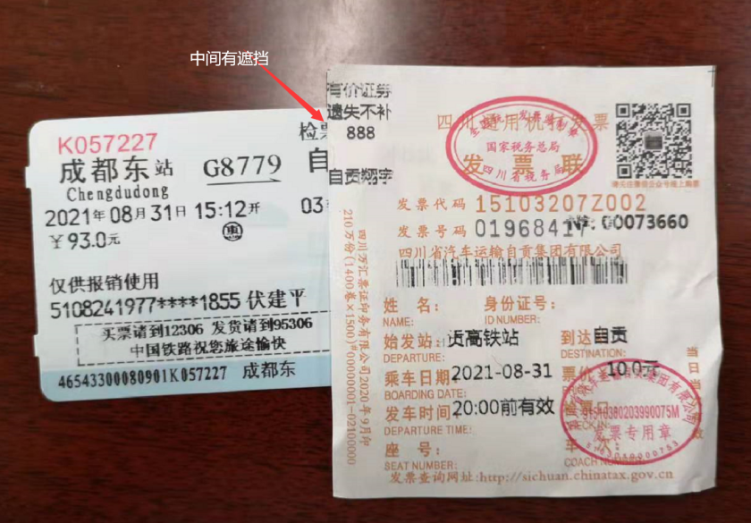

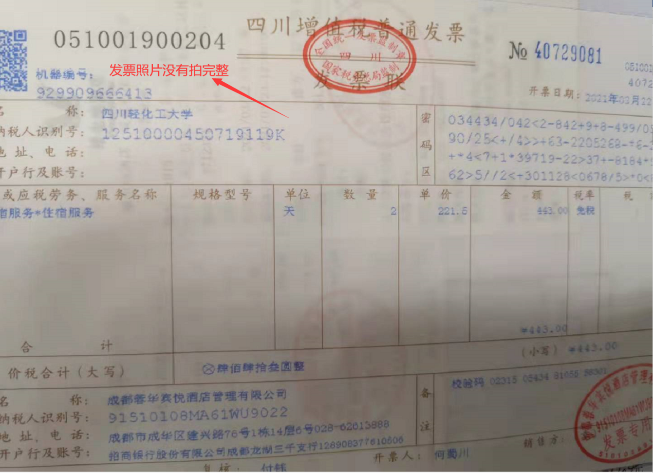
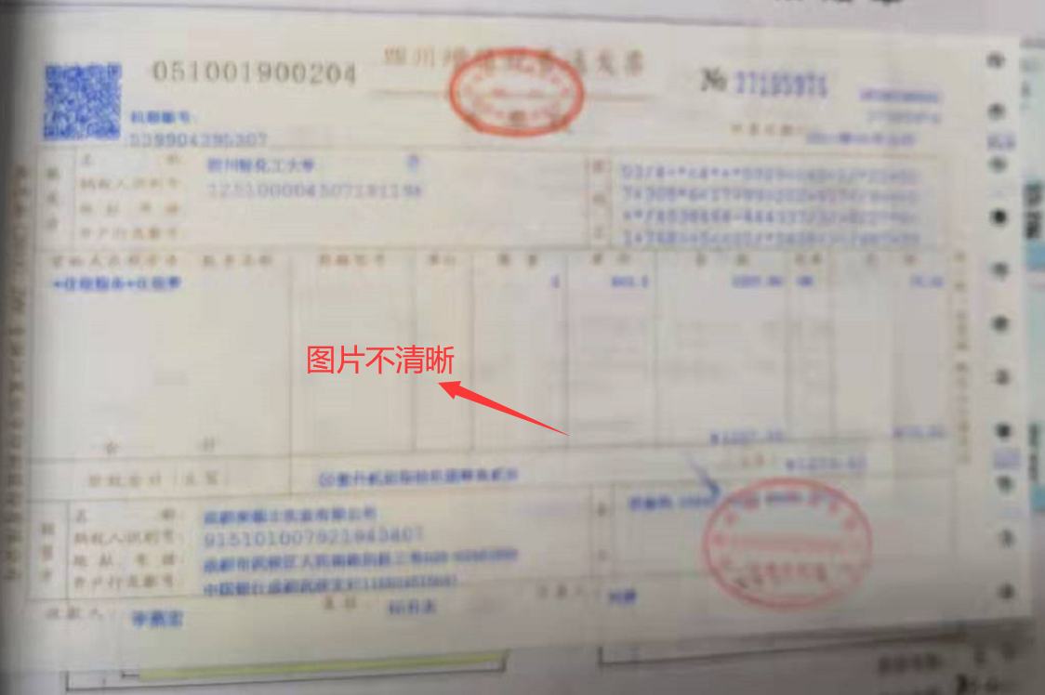

报账流程操作说明
目前轻化工大学智能报销业务主要有以下三部分：

1.1借款单

登录微信公众号，点击【我要借款】
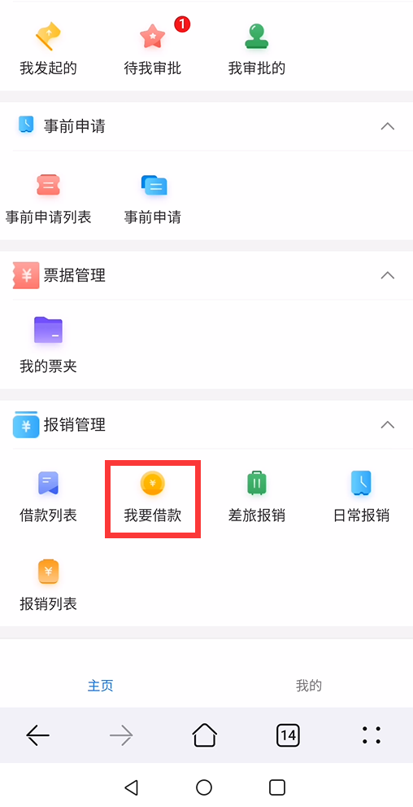

完善信息
填写借款事由，填写借款金额，选择项目、收款信息，可以上传借款相关的附件
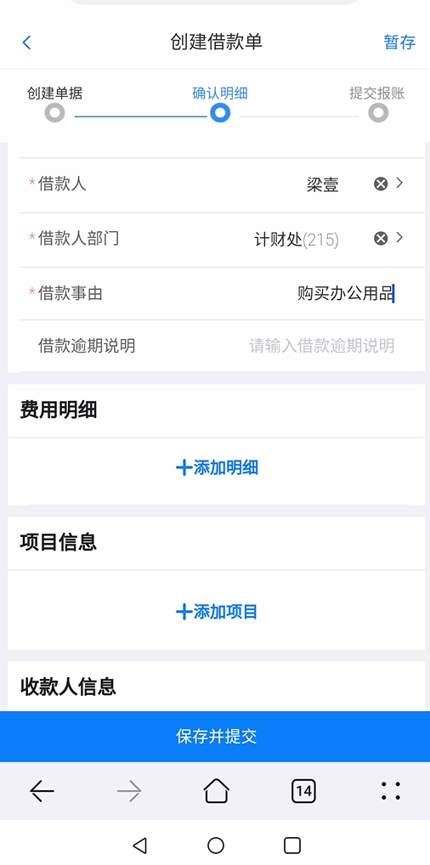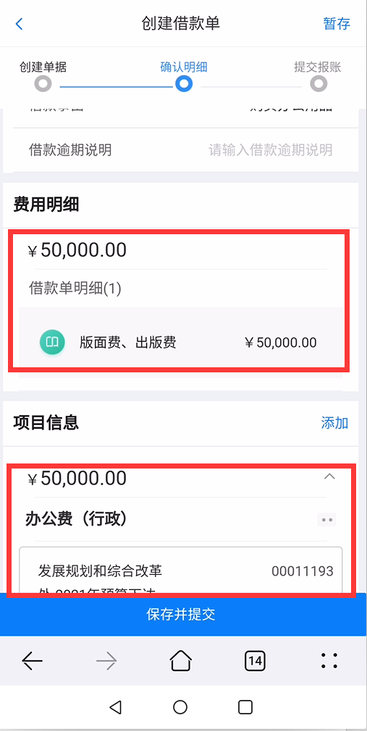
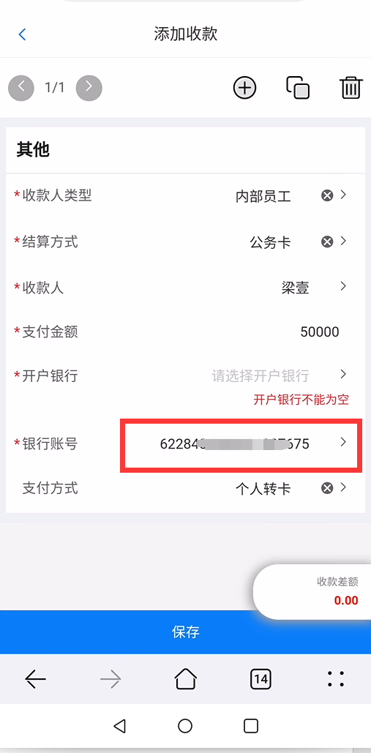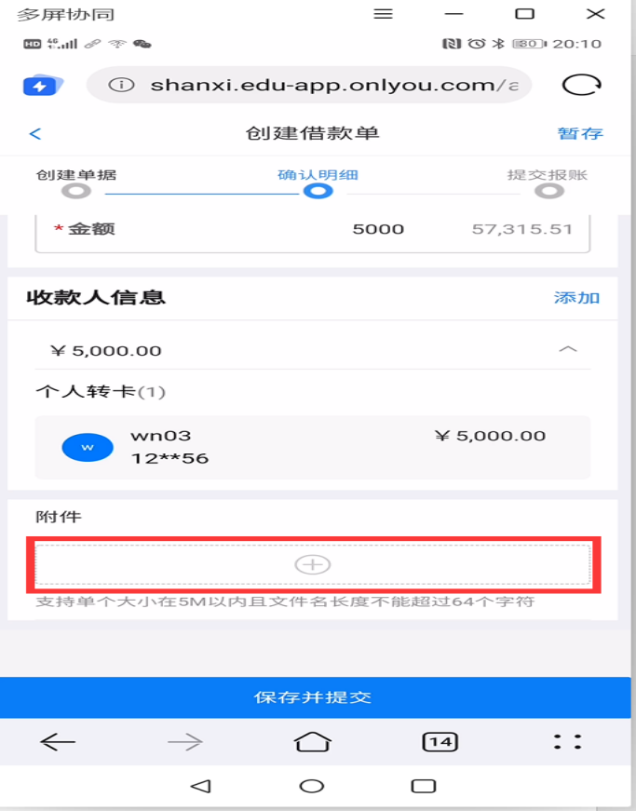

点击【保存并提交】
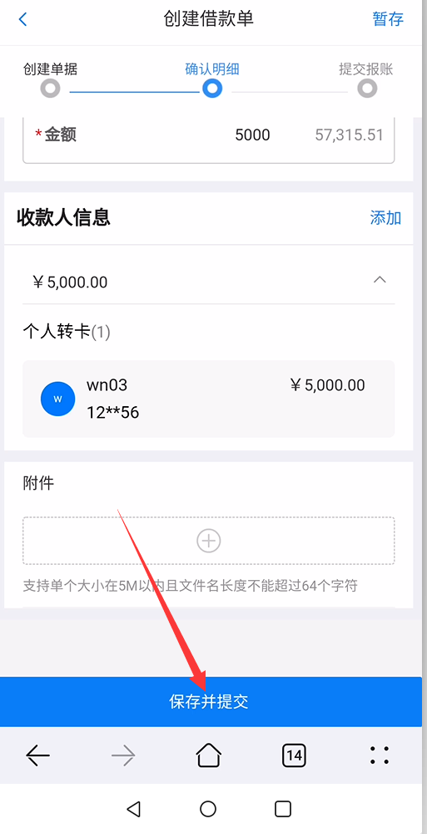

系统生成借款单,报销人可通过【借款列表】中查询借款单详细信息
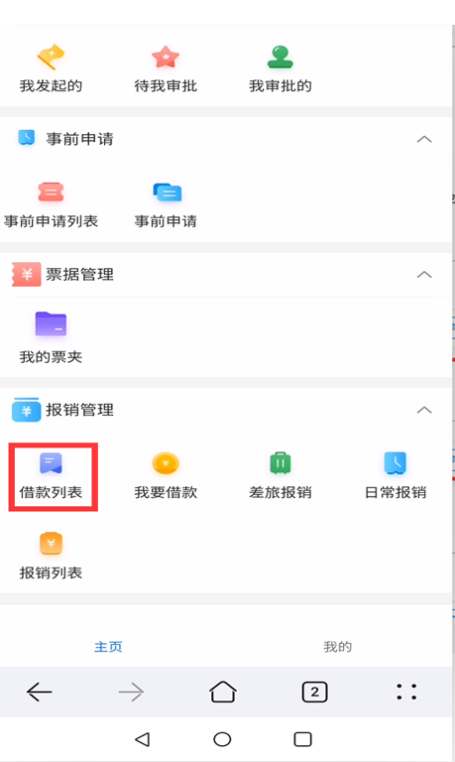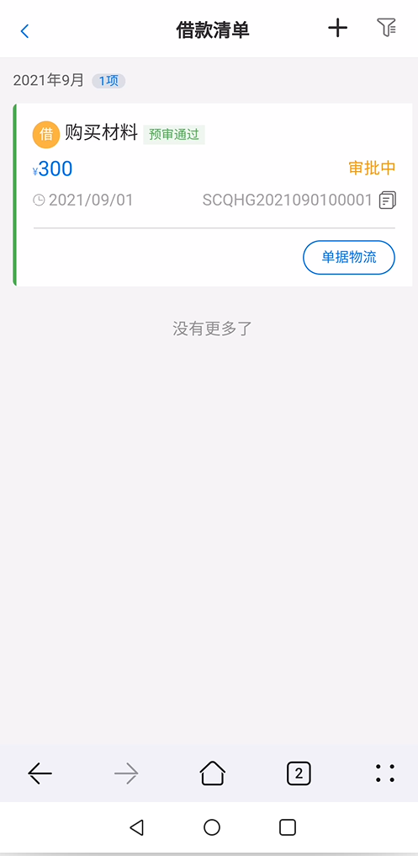

领导审批情况查询：
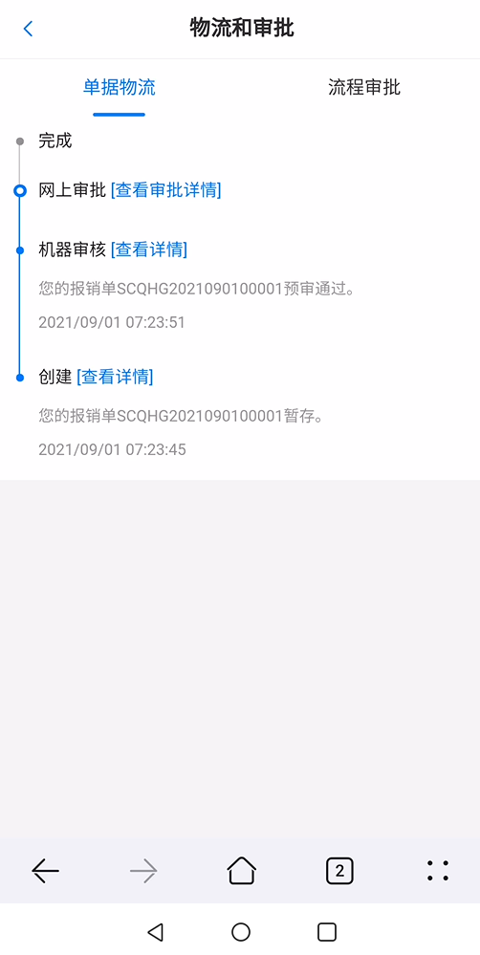
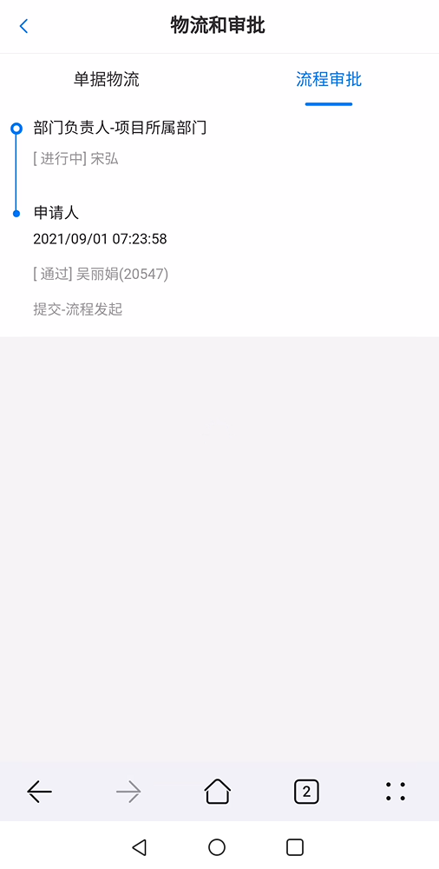

提交完成的报销单会进入线上签批流程，此时报销人可在【我的审批】-【我发起的】查看单据当前状态
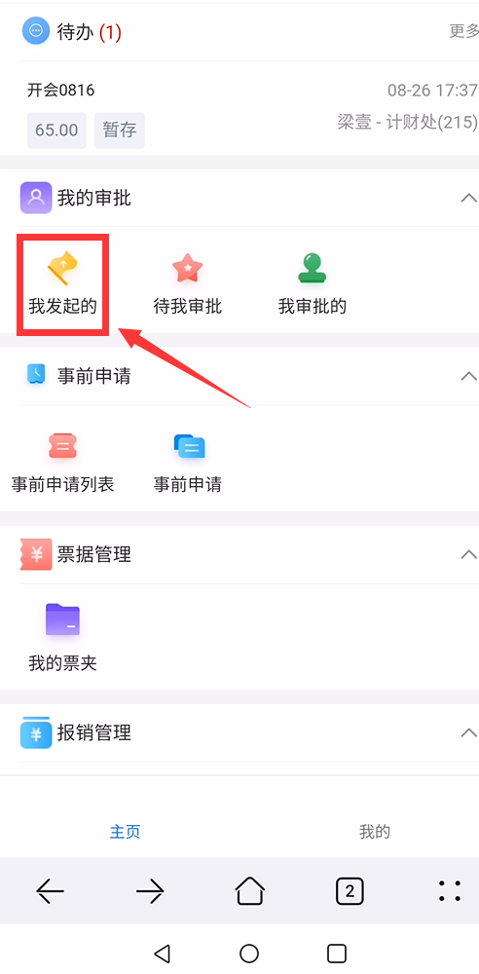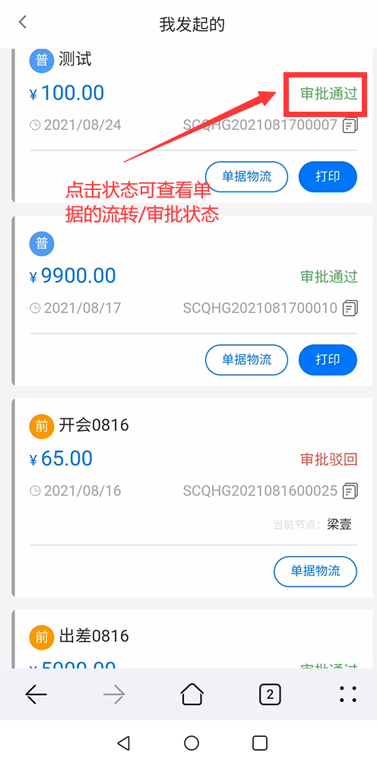

领导审批完成后，点击打印按钮分享打印报账单
“审核完成”的报账单可以点击右上角的【分享】发送至微信或QQ，通过PC端接收并打印。
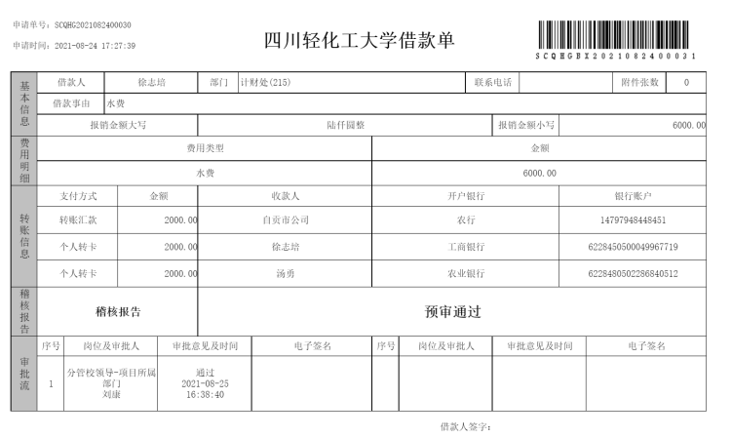

报销单交单
将报销单打印出来后，按财务规定进行粘贴附件，并投单到收单机。

1.2日常报销

登录微信公众号，点击【日常报销】,并选择相应的报销单类型
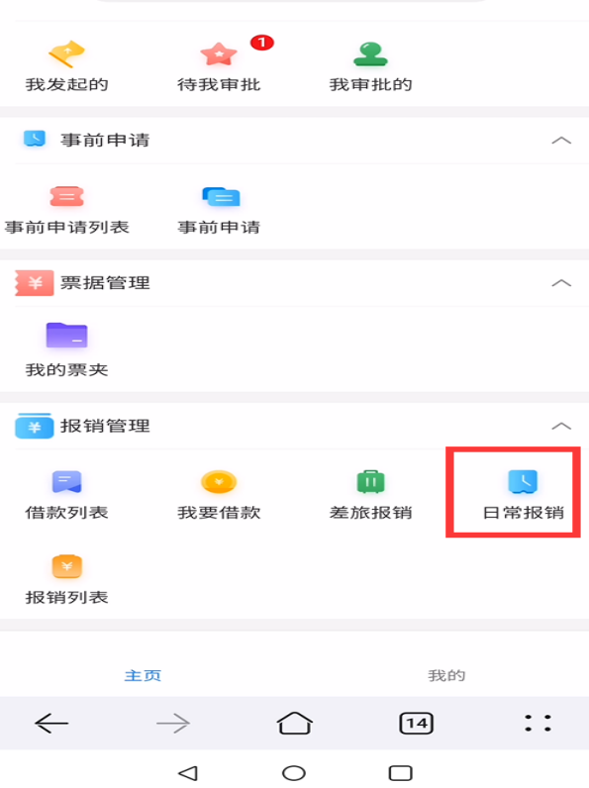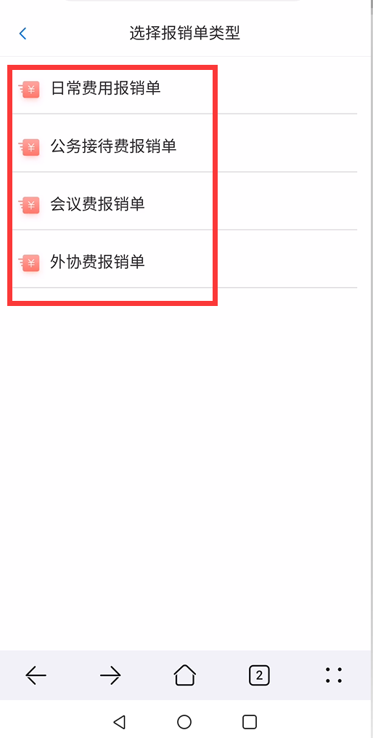

选择【报销单类型】并完善信息
填写报销单事由、报销人电话，选择项目（可选多项目分摊）

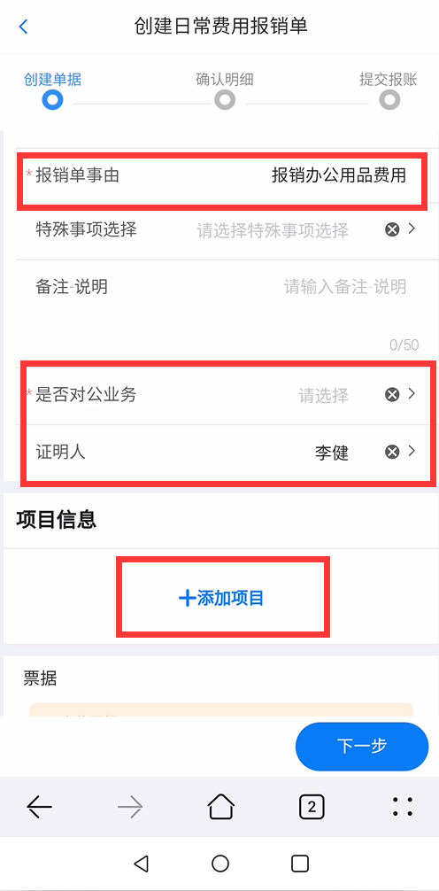

上传发票影像
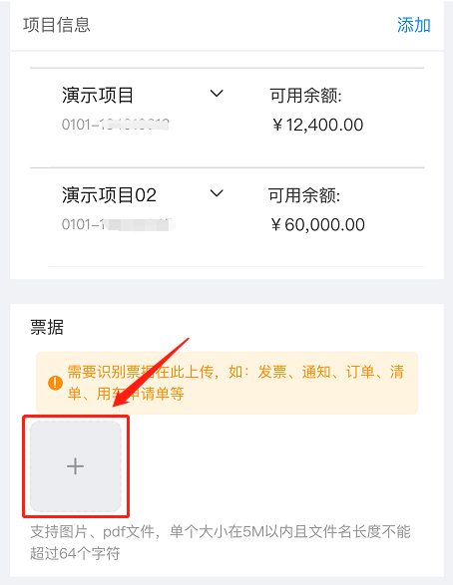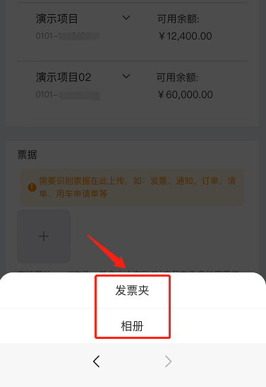

进入发票夹勾选已预先存入发票夹中的发票
注意：建议一定提前将发票上传发票价，不要在报销时再上传。

点击【下一步】创建报销单，系统会自动生成报销单
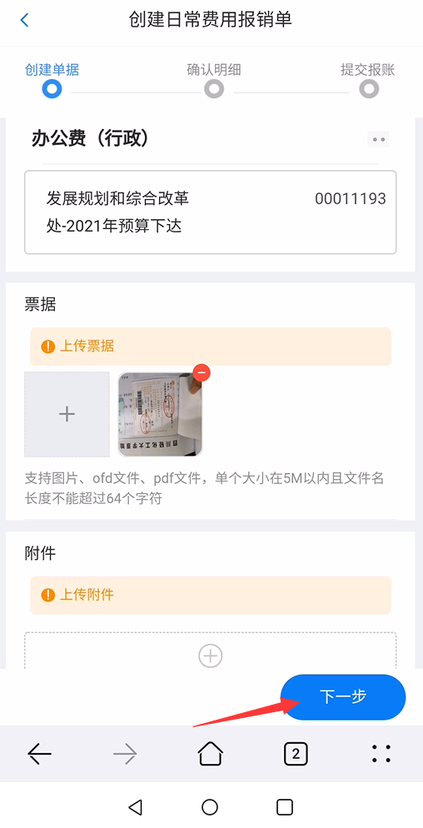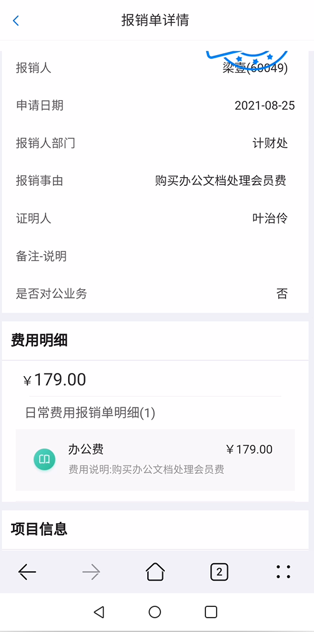

系统生成报销单,报销人可通过【报销列表】中查询报销单详细信息
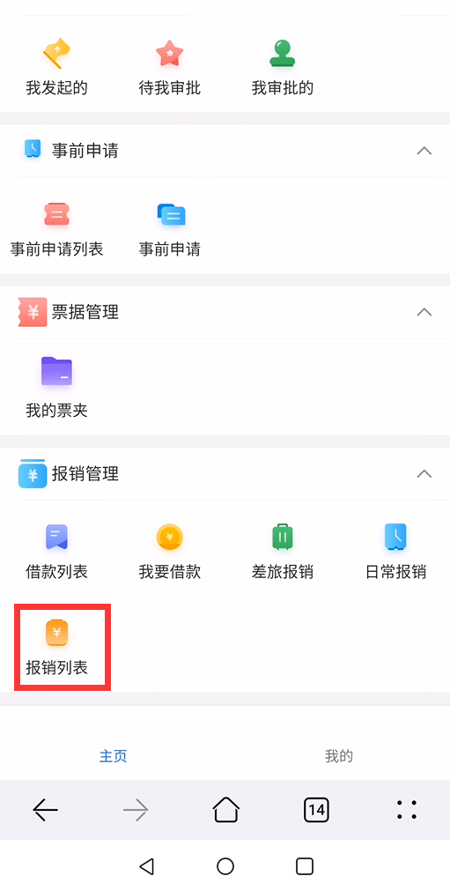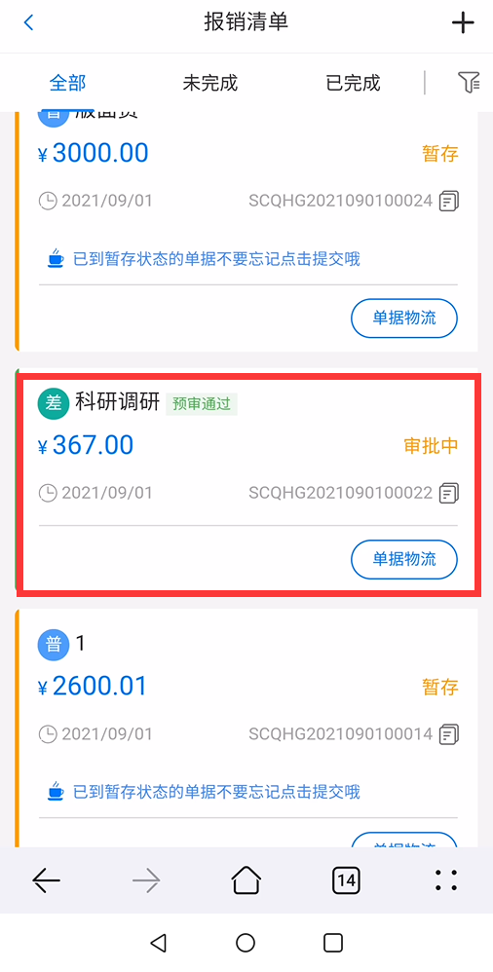
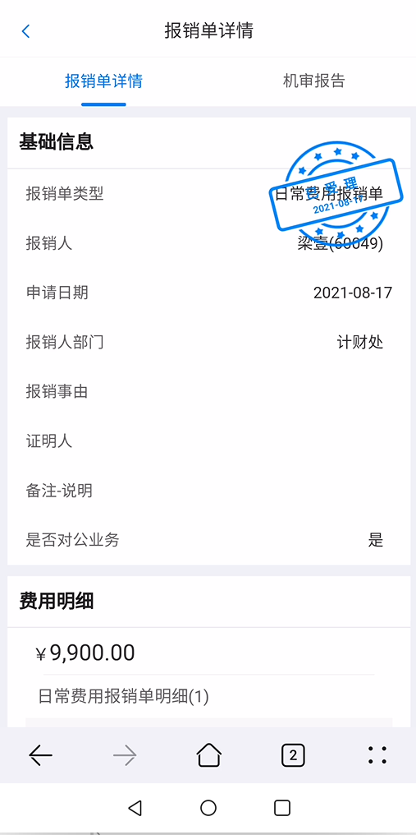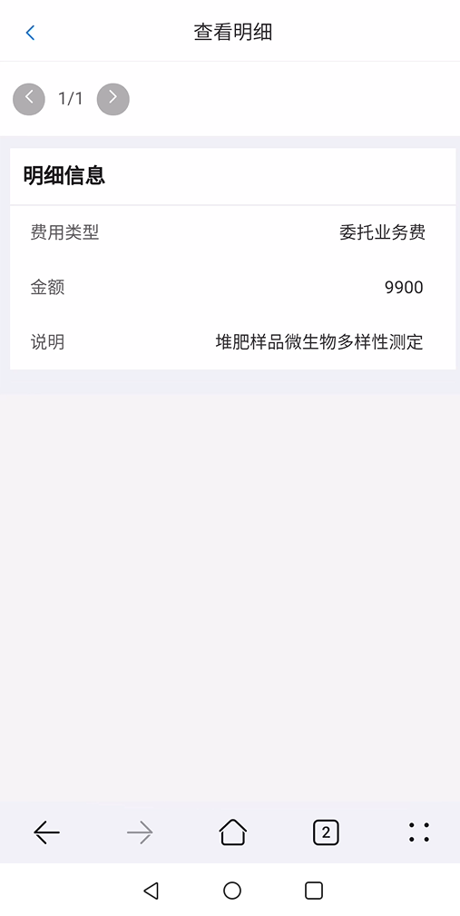
领导审批情况查询：
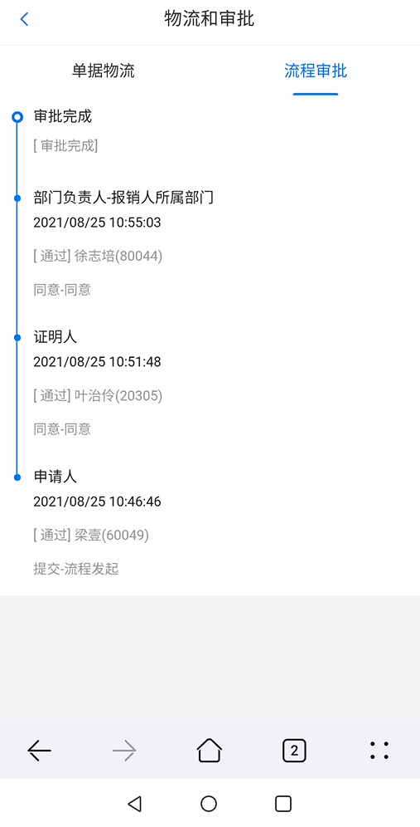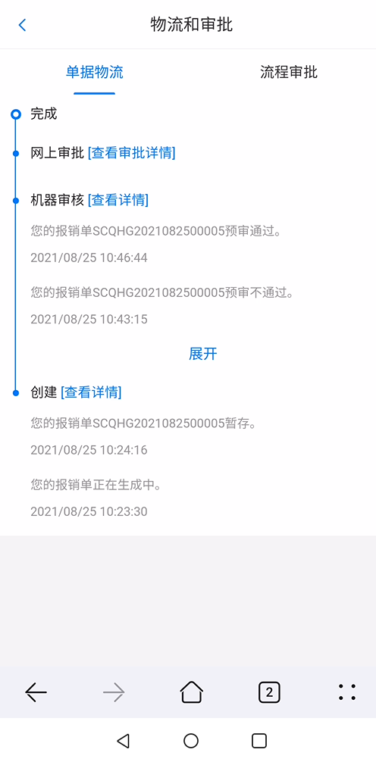

提交完成的报销单会进入线上签批流程，此时报销人可在【我的审批】-【我发起的】查看单据当前状态
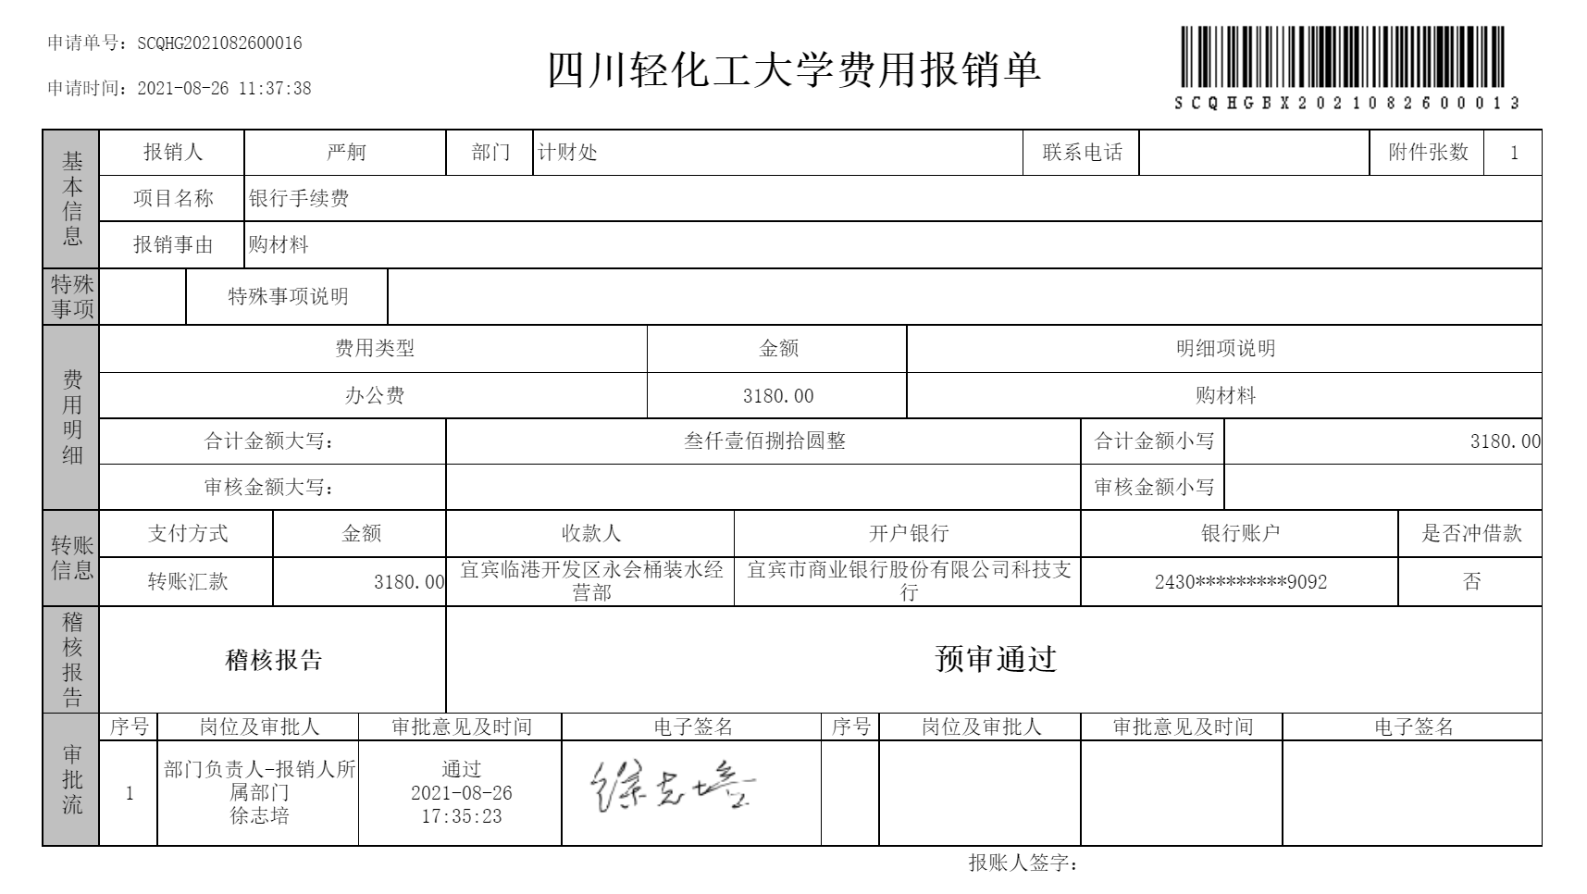

领导审批完成后，点击打印按钮分享打印报账单
“审核完成”的报账单可以点击右上角的【分享】发送至微信或QQ，通过PC端接收并打印。

报销单交单
将报销单打印出来后，按财务规定进行粘贴附件，并投单到收单机。

1.3差旅报销：（票据完整）
票据完整主要是指报销人提供的大交通票均是正常的票据（票面上都有姓名、日期、出发地、到达地等信息），如果大交通票缺失（包括自驾车、公务用车等）或大交通票为定额票等无行程或行程不全的都属于票据不完整的情况。

登录微信公众号，点击【差旅报销】

完善信息
选择“差旅报销”，根据实际情况选择“公务差旅费报销单”还是“科研差旅报销单”。
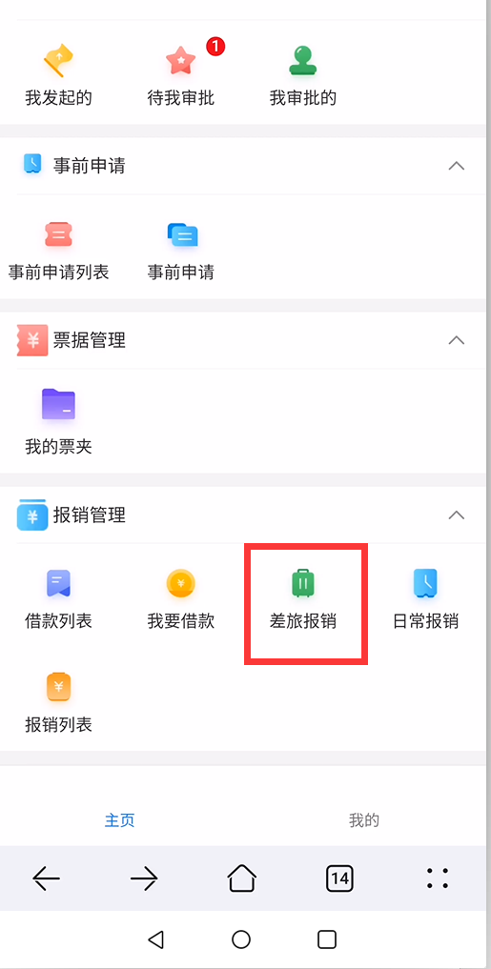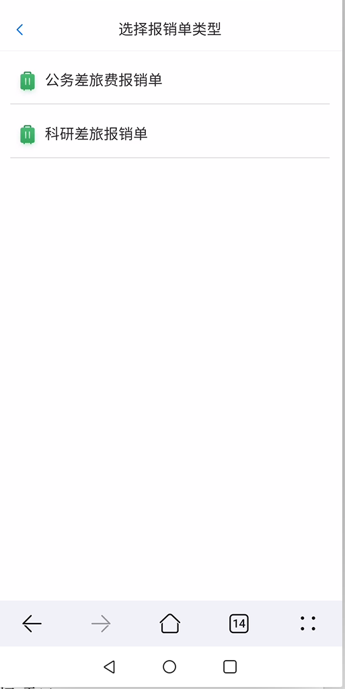

选择出差类型、填写出差事由、是否统一安排住宿和伙食，选择项目和对应的事前申请单
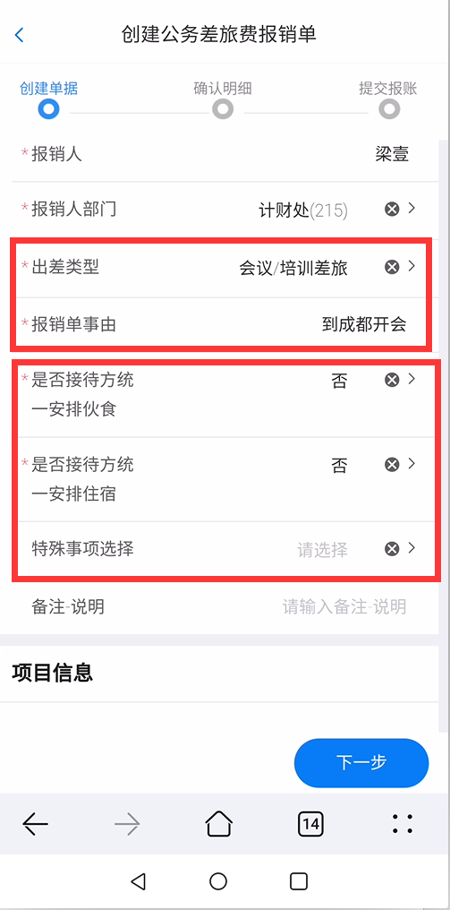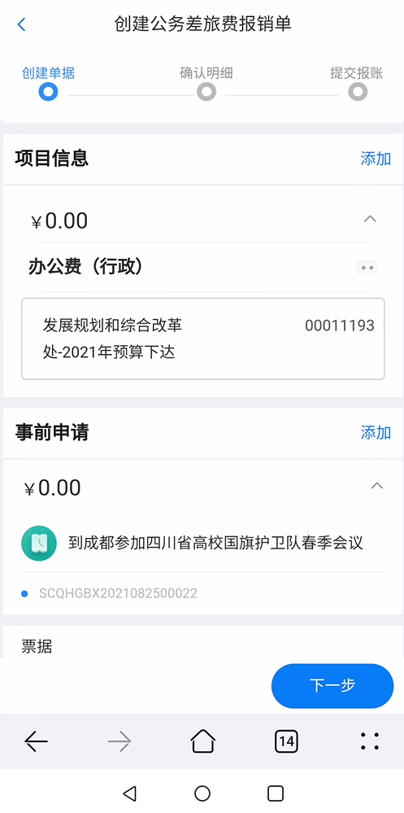

上传发票影像
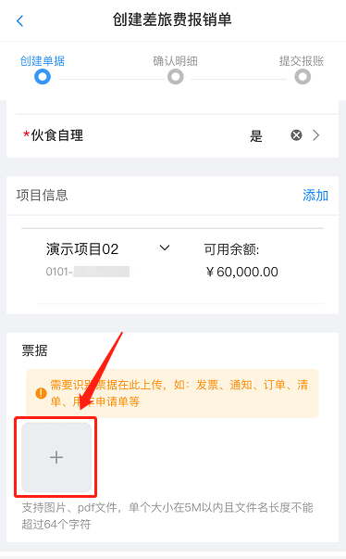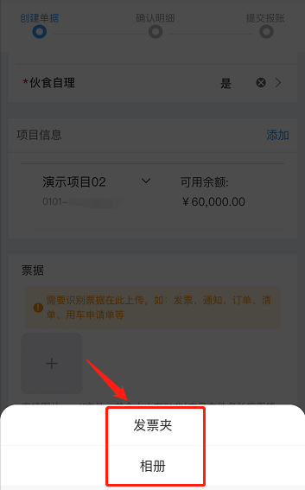
进入发票夹勾选已预先存入发票夹中的发票
点击【下一步】创建报销单，系统会自动根据上传的大交通发票生成报销人行程明细，自动计算伙食补贴和公杂费，并根据住宿标准，计算报销人提供的住宿费发票是否超标。并自动生成报销单。
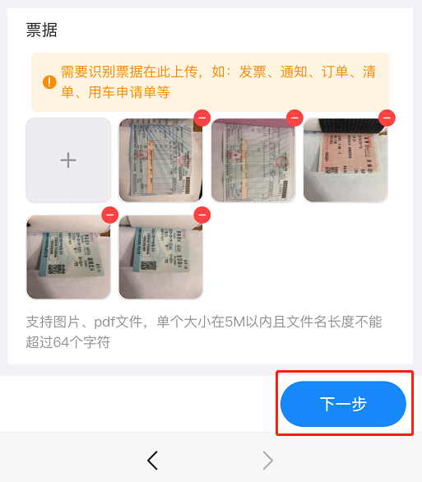

系统生成报销单,报销人可通过【报销列表】中查询报销单详细信息
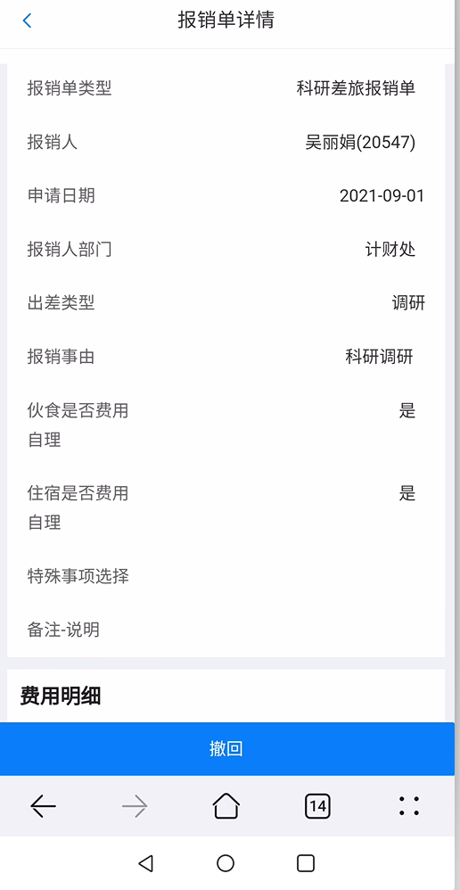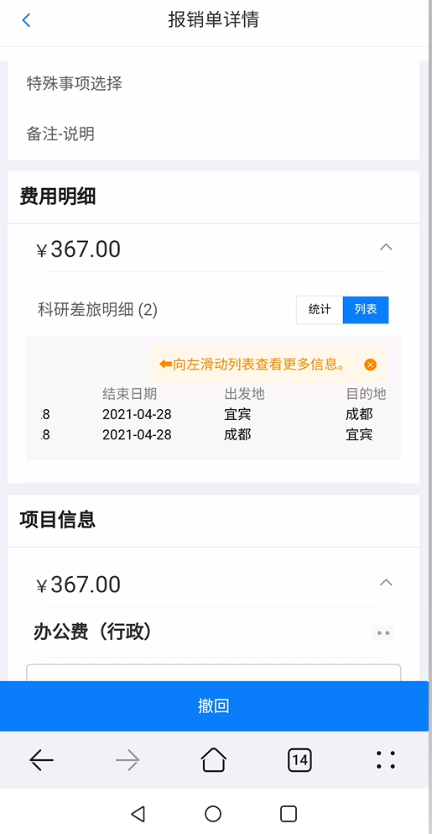

提交完成的报销单会进入线上签批流程，此时报销人可在【我的审批】-【我发起的】查看单据当前状态

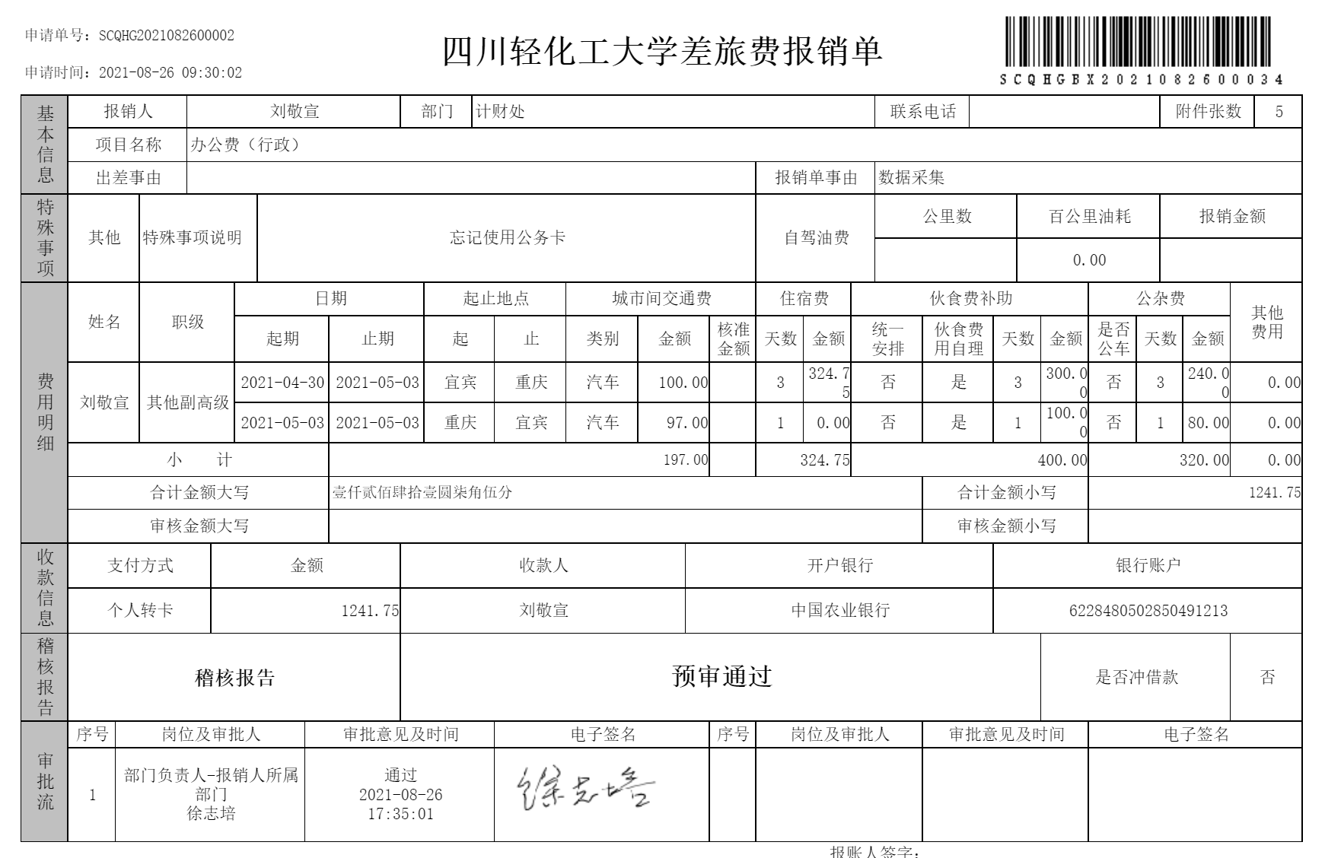

领导审批完成后，点击打印按钮分享打印报账单
“审核完成”的报账单可以点击右上角的【分享】发送至微信或QQ，通过PC端接收并打印。

报销单交单
将报销单打印出来后，按财务规定进行粘贴附件，并投单到收单机。

1.4 差旅报销：（往返派车/租车时无任何发票时）
票据不完整意思：缺少差旅往返交通票据，需要手工填写。

登录微信公众号，点击【差旅报销】
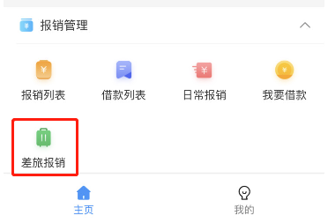

完善信息
选择出差类型、填写出差事由、是否统一安排住宿和伙食，选择项目和事前申请单。
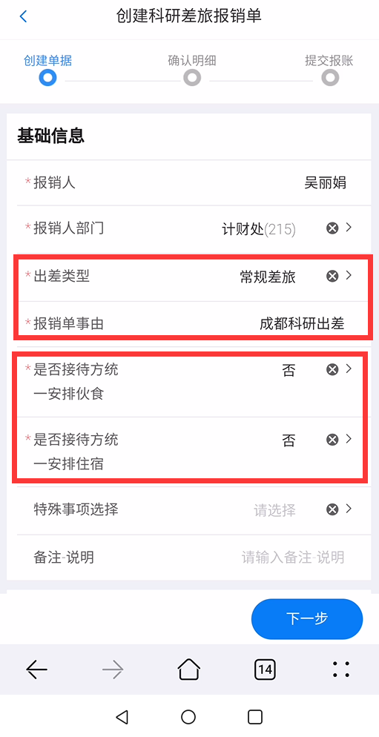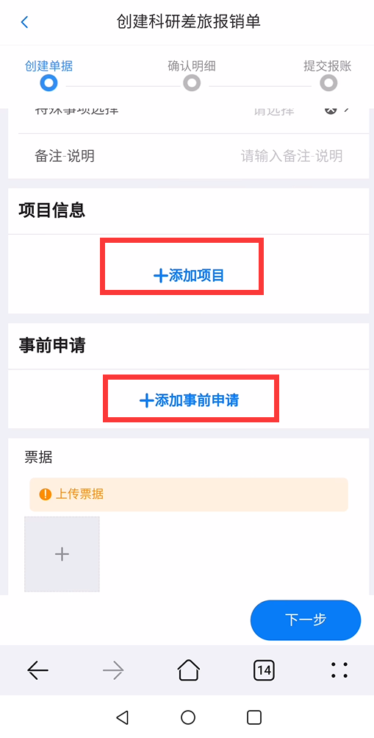

点击【下一步】进入手工填报
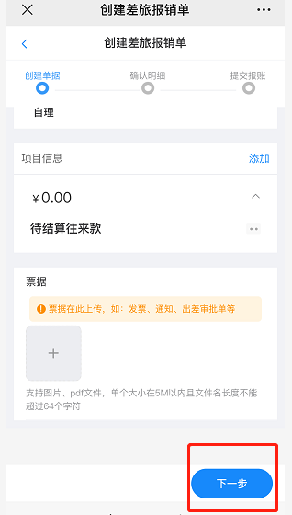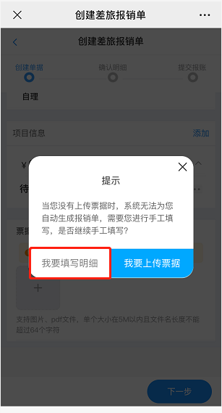

编辑行程
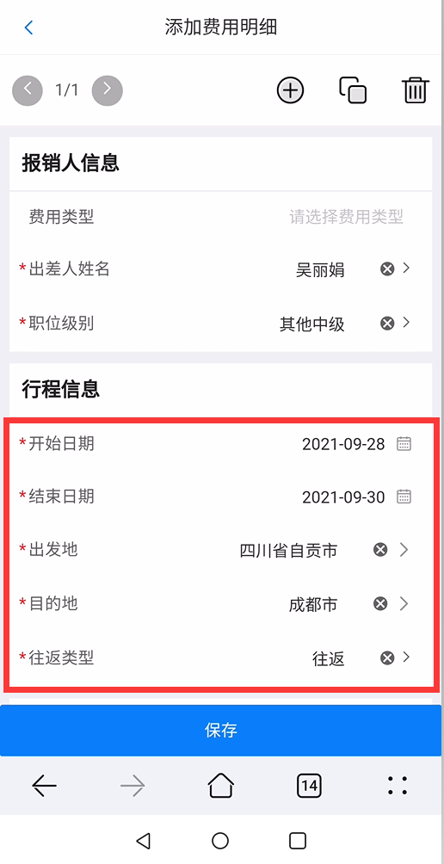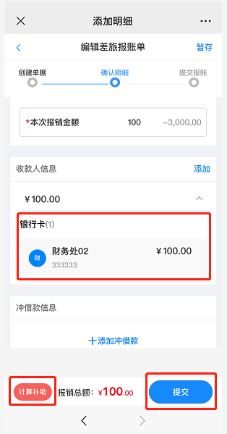
（1）点击“我要填写明细”，编辑差旅行程。
（2）选择开始日期、结束日期、出发地、目的地、往返类型、交通工具，点击“保存”。
（3）点击“计算补助”，计算行程的伙食补助金额和交通补助金额，进行核实。
（4）确认收款账号、银行等信息后“提交”。

复制行程
多人同行情况下，可以通过复制按钮，简便操作。
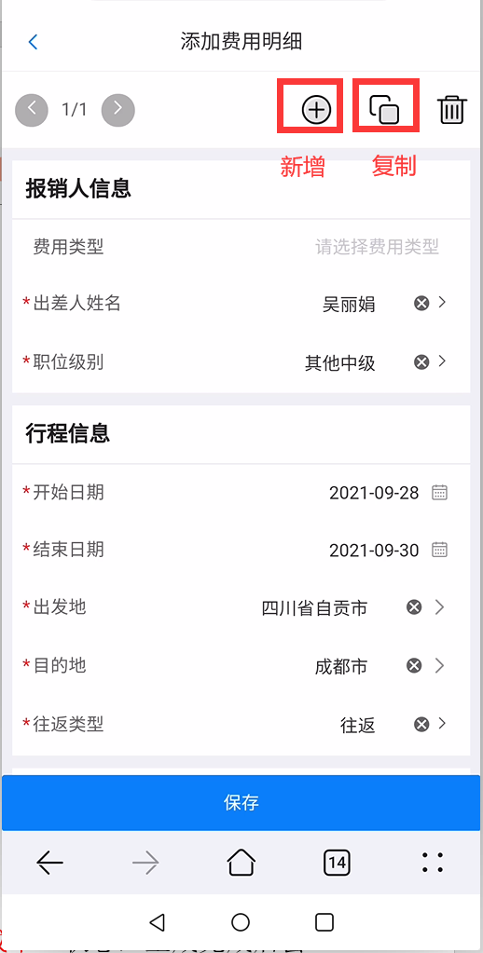

系统生成报销单,报销人可通过【报销列表】中查询报销单详细信息

提交完成的报销单会进入线上签批流程，此时报销人可在【我的审批】-【我发起的】查看单据当前状态

领导审批完成后，点击打印按钮分享打印报账单
“审核完成”的报账单可以点击右上角的【分享】发送至微信或QQ，通过PC端接收并打印。

报销单交单
将报销单打印出来后，按财务规定进行粘贴附件，并投单到收单机。

1.5 其他通用功能

1）撤回报销单
预审完成状态包括“预审通过”和“预审不通过”两种。在这两种状态下，未进入“财务审核”，报销人都可以对报销单进行撤回操作，撤回到“暂存”状态的报销单可以重新修改。
进入“财务审核”阶段的报销单和已经完成付款的报销单不能进行撤回和修改操作。
对于预审不通过的报销单，报销人可以点击【审核结果】查看原因，然后撤回报账单进行修改。
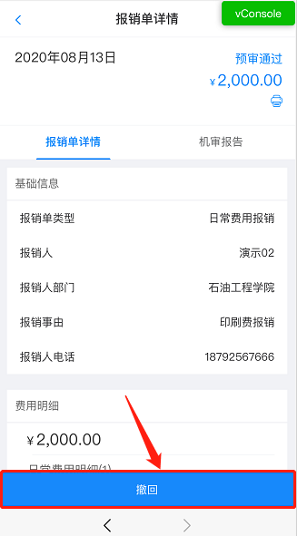

2）再次上传票据
1）对于报销信息有误或金额超限的报销单：撤回后对报销信息进行修改，然后再次提交预审。
2）对于票据异常的报销单：撤回后对未通过审核的发票进行重拍或作废处理，对缺失的发票进行补拍上传，然后点击【重新生成】，待报销单重新生成至“暂存”状态后，再次提交预审。(日常报销单直接点界面左下的【重新生成】按钮，差旅费报销单点界面左下方的【更多】，再点【重新生成】或【计算补助】)
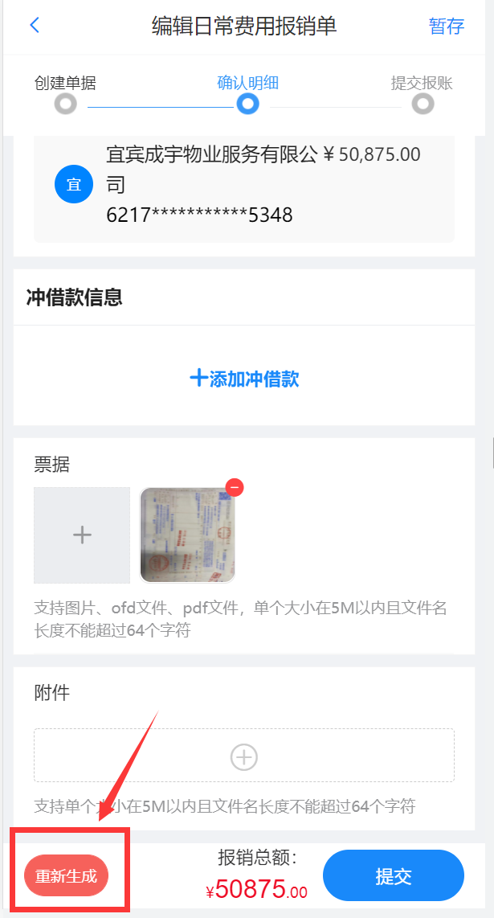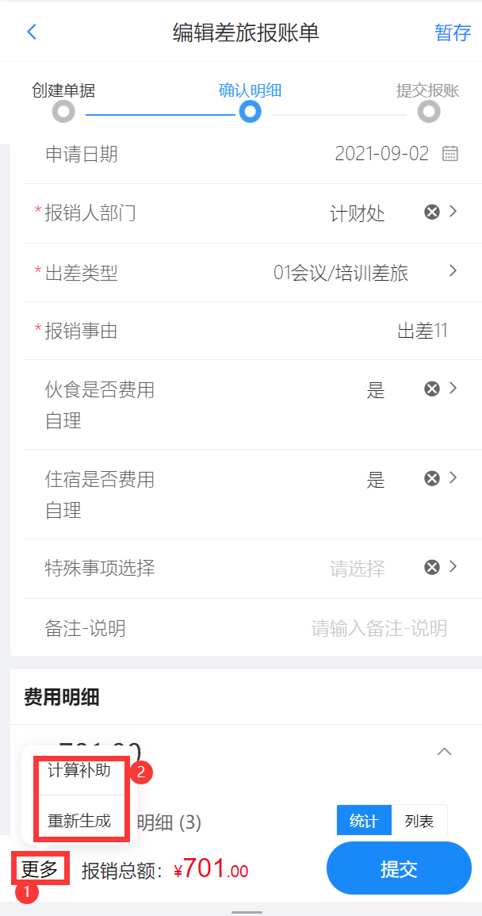

特别注意：如果更换、删除或新传了发票，需要进行重新生成，系统才能根据新的发票进行金额计算，否则可能导致金额不对

3）分享打印报账单
报销单在“审批通过”后便可以进行打印，在打印时点击右上角的【分享】发送至微信或QQ，通过PC端接收并打印。
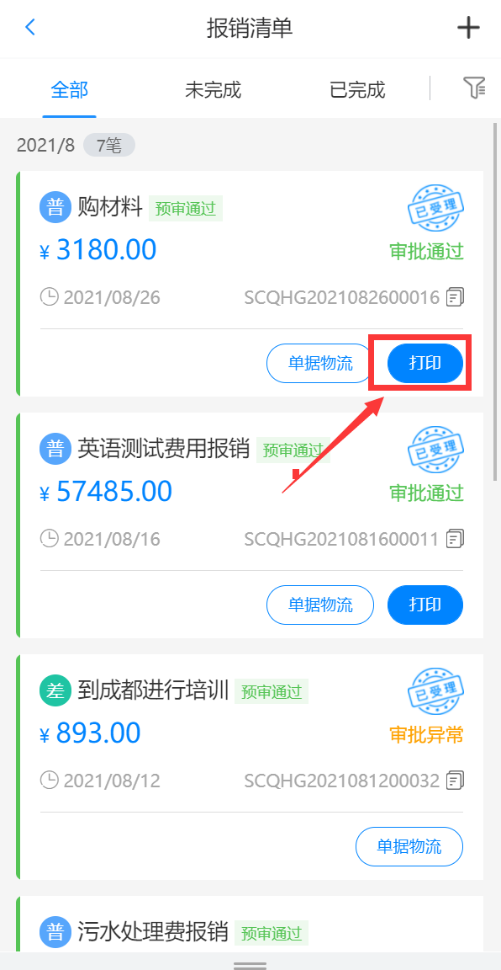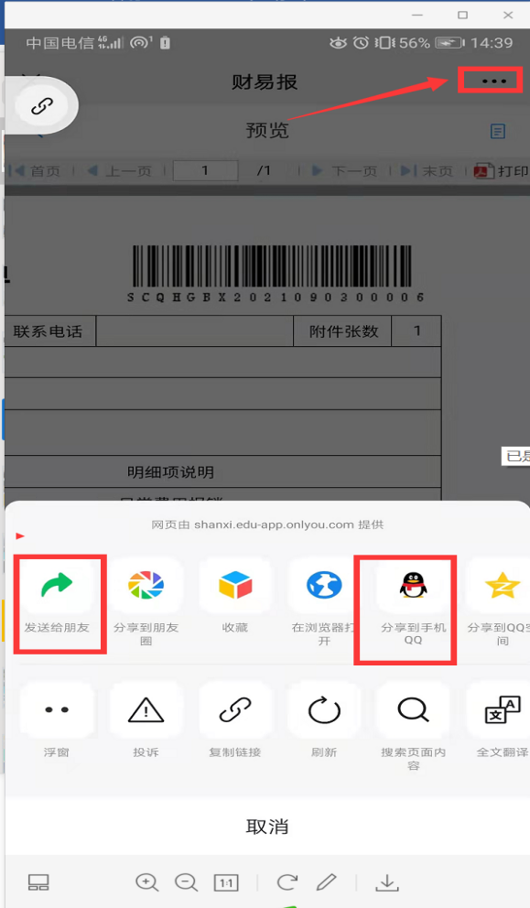

手机绑定和密码找回功能

1.1．绑定手机号
在登录报账助手后可以点击左上角，选择【个人中心】，点击【手机号绑定】，按照提示完成手机号绑定。
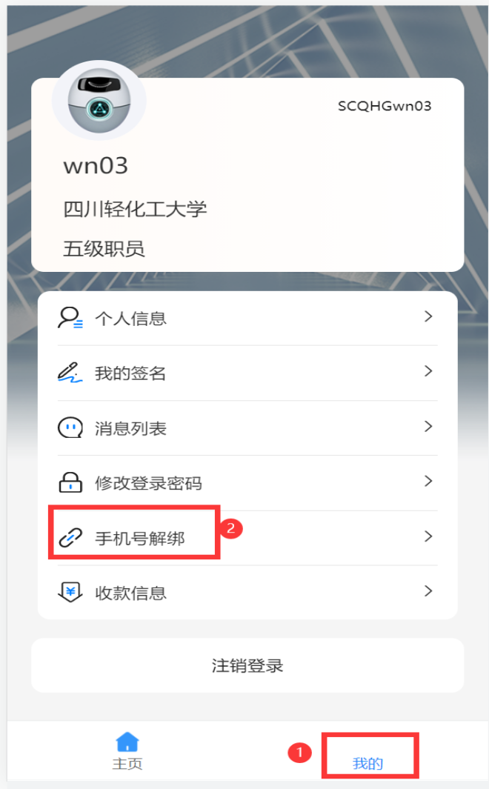

1.2．密码找回功能
如果在登录的时候忘记登录密码，在登录页面点击【忘记密码】，输入绑定手机号，重置密码即可。
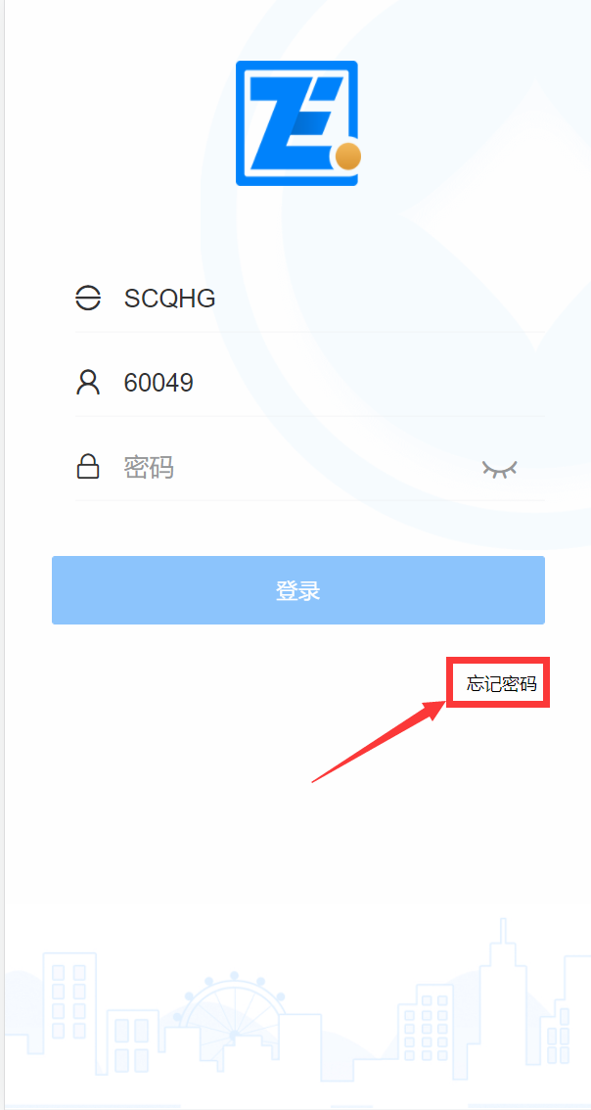

1.3．修改签名以及维护收款信息
点击我的签名并设置，点击收款并且维护自己的银行卡信息。
